調查報告

案 由：據悉，臺南市某大學陳姓女大學生，於109年9月30日在學校附近之黑暗便道，險遭歹徒擄走，當日女大學生即向警方報案。惟臺南市政府警察局歸仁分局大潭派出所未開立報案三聯單、未製作筆錄，亦未記載於員警工作紀錄簿，後雖查出涉案車號，也無進一步偵處作為；又女大學生向警方報案後，隔日已通報該校，惟該校未依規定進行校園安全通報；另案發現場路燈自半年前即不亮，雖經民眾屢次向臺南市政府反映，遲未見該府積極處理，肇生社會治安死角及校園安全漏洞。究現行警方受理案件之犯罪調查機制與流程之管控，有無應予檢討改善之處？該府路燈維修通報處理情形為何？該校實施校園安全通報之程序及稽查機制？內政部警政署及教育部有無善盡主管機關之監督考核責任？相關人員辦理本案有無違法失職情事？均有調查之必要案。

調查意見：
民國（下同）85年間因婦權運動者彭○○女士遇害，多個婦權團體聯合發起「女權火照夜路大遊行」，爭取「婦女夜行權」，並因此催生立法院於同年12月31日制定性侵害犯罪防治法。婦女夜行訴求，源自1970年代歐美城市及校園「收回夜晚」活動（Take back the Night），即以遊行、集會及演講等公共活動，爭取婦女暗夜行走街頭權利，以強調女性主體地位，以及消除性別暴力。然時隔24年，109年10月29日，臺灣仍發生長榮大學馬來西亞籍女大學生（下稱A女），夜間行走於校園附近臺鐵沙崙線高架橋下便道，遭梁○○（下稱梁員）殺害之命案，令人震驚。在A女命案發生約1個月前，同年9月30日，同校另一名女學生（下稱B女）也於夜間行走於同一條道路，遭梁員從身後摀住口鼻，欲強行拖走，因B女反抗呼救，梁員始作罷逃離現場，事後經檢警追查，梁員坦承是其所為。B女於事件發生後，曾向警方報案，並向學校校安中心通報，為何均未獲得足夠重視，未依規定處理，導致後續A女憾事發生，為本案調查重點所在。
經委員立案自動調查，並向內政部警政署（下稱警政署）、教育部、臺南市政府、臺灣橋頭地方檢察署調閱相關卷證，於110年2月26日至長榮大學附近A女、B女案發地點進行履勘，並辦理簡報及詢問會議，由臺南市政府副市長趙○○率臺南市政府警察局、臺南市政府警察局歸仁分局（下稱歸仁分局）、臺南市政府警察局歸仁分局大潭派出所（下稱大潭派出所）、臺南市政府教育局、臺南市政府工務局、臺南市歸仁區公所等相關人員與會，並邀請長榮大學秘書長管○○出席。另於110年4月9日辦理詢問會議，由警政署副署長李○○及教育部次長林○○率相關人員與會；同日再詢問內政部警政署警政委員詹○○、臺南市政府警察局保安科科長楊慶裕、歸仁分局巡官張忠肯等人；同年8月20日詢問大潭派出所副所長王○○、退休警員高武源，已調查完畢，茲臚列調查意見如下：

A女命案發生前，於109年9月30日晚間，另一名長榮大學女大學生B女遭梁員摀住口鼻，欲強行拖走，因B女反抗呼救，梁員始作罷逃離現場，嗣後B女與租屋處房東女兒至大潭派出所報案，該所警員高武源受理後，未依規定受理報案，而未開立報案三聯單、未製作筆錄，亦未記載於員警工作紀錄簿，而未留存任何B女報案紀錄，核有匿報重大違失。時任該所所長之張忠肯，參與本案並指揮所屬進行調查，竟未督促高武源依法受理B女報案，僅於調得梁員駕駛車輛之監視器畫面後，列為該所情資參考，顯未盡考核監督責任。且A女命案發生後，同年10月30日歸仁分局欲對外發布新聞稿時，張忠肯竟未傳遞B女曾報案之正確訊息，致使歸仁分局新聞參考資料（稿）登載不實，及楊慶裕於未經查證下為不實發言，均核有重大違失。時任歸仁分局分局長之楊慶裕，除未發現高武源未依規定受理報案，有未盡考核監督責任之違失外，復未經查證，即於109年10月30日受訪時率予向媒體傳遞B女未曾報案之不實資訊，復主導完成歸仁分局新聞參考資料（稿）不實之登載，均核有重大違失。其等3人行為導致外界輿論撻伐員警吃案，嚴重損及警察機關信譽及形象核有重大違失。

違法或失職之事實及證據：

109年9月30日晚間20時47分，長榮大學學生B女租屋處房東女兒以通訊軟體Line撥打大潭派出所警員孫○○電話，表示其承租學生B女於當日20時30分行經臺南市○○區○○路○段○號（○○學苑）往東約10公尺之臺鐵沙崙線高架橋下方道路時，遭人摀住口鼻，欲強行拖走，因B女反抗呼救，該人始作罷逃離現場之情事（嗣經梁員坦承犯行）。同日21時4分房東女兒與B女至大潭派出所報案說明上情，高武源時任該所警員，原在外巡邏，經無線電通訊召回進行受理報案程序，並載房東女兒及B女，於21時19分抵達上址確認位置。22時許，張忠肯時任大潭派出所所長，與該所警員孫○○巡邏時，再到現場周遭查看，發現現場周圍及附近並無監視器直接拍攝，遂要求所屬警員高武源調閱周邊監視器畫面，並請警員蘇○○協助。大潭派出所員警隨即展開調查，並於同年10月7日調得1輛可疑休旅車之監視器畫面（事後梁員坦承係其駕駛），翌（8）日再由警員林○○攜至B女住處，請B女指認，惟B女因案發時上址路燈毀損，無法確認車型，故案情未明，該所僅將前開情資建檔記錄，作為轄區治安參考資料，高武源則未依規定受理報案，而未開立報案三聯單、未製作筆錄，亦未記載於員警工作紀錄簿，而未留存任何B女報案紀錄。109年10月28日晚間，長榮大學學生A女失蹤，翌（29）日8時30分由其同學報警，歸仁分局成立專案小組展開調查，由大潭派出所提供上開情資，循線緝獲梁員，並經其告知，於同日發現A女屍體，A女命案始告偵破，梁員亦坦承意圖對B女不軌，均經臺灣橋頭地方檢察署檢察官起訴在案。

109年10月30日，因媒體欲採訪，楊慶裕時任歸仁分局分局長，向張忠肯詢問後，召集副分局長黃○○、秘書室主任蔡○○及張忠肯，製作歸仁分局新聞參考資料（稿），載明：「媒體報導9月30日長榮大學前台鐵高架橋下便道發生女大學生遭人從背後摀住鼻臉意圖不軌案，說明如下：一、經查女大學生（按：指B女）至10月29日前並未至派出所報案，亦未接受到學校通報，而是房東女兒向大潭派出所表示……」並於同日接受媒體訪問時表示：「在9月30日時候，有一個女學生（按：指B女）向她房東轉述，她在臺鐵橋下有遭受到勒頸行為，她掙脫他就逃逸了。走掉之後，她跟房東來轉述這個事情，房東有跟我們派出所說，我們有啟動偵查，偵查之後我們有找到一個可疑車輛跟人，有請女學生指認，但是因為高鐵橋下當時燈光昏暗，女學生她無法指認，也不願意報案，那當時可能認為是一個惡作劇狀況，這一件案子我們偵查之後，就加強附近巡邏勤務。……9月30號那個女學生，昨天晚上，她有正式來派出所報案，經過我們跟嫌犯訊問，那個嫌犯初步也承認，看起來嫌犯應該到現在為止有2次這樣行為。」等語。

針對上開違失，高武源、張忠肯及楊慶裕之相關行政懲處及職務調整如下：

高武源：未依規定受理，開立報案三聯單，依警察人員獎懲標準第7條第1款規定核予記過1次。於109年12月31日退休。

張忠肯：依第一層主管考監責任及向分局長提供錯誤訊息，致分局長發言失當等情，從重合併審究，依警察人員獎懲標準第7條第3款規定核予記過2次。109年12月8日調任該分局非主管職務之巡官。

楊慶裕：依第二層主管考監責任及於接受媒體採訪時，未詳實查證事實經過，發言失當等情，從重合併審究，依警察人員獎懲標準第7條第3款規定核予記過2次。109年11月4日調任臺南市政府警察局保安科科長。

按公務員服務法第1條規定：「公務員應……依法律、命令所定執行其職務。」第5條規定：「公務員應……謹慎勤勉……」第7條規定：「公務員執行職務，應力求切實……」公務員懲戒法第2條第1款規定：「公務員有下列各款情事之一，有懲戒之必要者，應受懲戒：一、違法執行職務、怠於執行職務或其他失職行為。」是以員警執行犯罪偵查勤務，即應遵守「警察偵查犯罪手冊」等相關法令規定，並以謹慎勤勉態度，切實執行職務，不得違法執行職務，有虧職守。

高武源部分：

按「警察偵查犯罪手冊」第7點規定：「司法警察官或司法警察受理報案，態度應誠懇和藹，不論本轄或他轄案件，應即受理並反應處置，且詳實記錄……」第8點規定：「司法警察官或司法警察不論以書面或言詞受理告訴、告發或自首等案件，均應詳予記錄後即報告直屬長官，並注意是否有誣告或謊報等情事。」第10點規定：「受理言詞告訴或告發時，應即時反應處置，並當場製作筆錄，詳載證據及線索，以利進行偵查。」「受理報案ｅ化平臺一般刑案作業規定」第9點規定：「（第1項）受理一般刑案報案，應先詢明報案人身分、簡要案情等事項，詳實記錄或製作筆錄，並立即派遣人員或通報線上警網至現場處理。（第2項）受理單位於認定案情屬實後，由備勤或實際處理人員開立三聯單。」準此，員警受理民眾報案時，如係受理一般刑案報案，應先詢明報案人身分、簡要案情等事項，詳實記錄或製作筆錄，並立即派遣人員或通報線上警網至現場處理，受理單位於認定案情屬實後，應進行報案三聯單製作及刑案紀錄表輸入等作業，並將報案三聯單（第二聯）交付報案人。如民眾申報刑案，卻未開立報案三聯單，即屬匿報，依「各級警察機關處理刑案逐級報告紀律規定」第9點之附件「違反刑案逐級報告紀律懲處基準」，分駐(派出所)受理員警匿報刑案者，受理員警記過1次，第一層主管(所長)申誡2次，第二層主管(分局長)申誡1次，第三層主管(局長)視情節另案辦理。

經查：

受理員警未開立報案三聯單而遭民眾質疑吃案，時有所聞，對一般民眾而言，其將可疑為刑事案件向警政機關申告，自然期待警政機關詳予調查，避免人身危害，以達犯罪訴追及犯罪預防機能。B女於109年9月30日與房東女兒一同至大潭派出所說明案情，期待員警進一步處理，並於DCARD上發文促請同學注意，並表示已向警局報案，足可認定B女已向大潭派出所報案。且依據B女於109年10月29日至大潭派出所製作報案及指認筆錄記載：「（問：今（29日）因何事至本所製作調查筆錄？）因我遭人摀住嘴巴並欲強行把我拖走，所以我才要來報案。（問：你於何時何地遭人摀住嘴巴並欲強行把你拖走？）109年9月30日約20時30分許，在臺南市○○區○○路○段○號(○○學苑)往東約10公尺的輕軌橋下。」縱使當時員警無法確認行為人之犯意，惟從B女所描述之客觀狀況，係行為人以強制力壓制B女行動及意思自由，符合「以強暴、脅迫使人行無義務之事或妨害人行使權利」強制罪之客觀構成要件，無法排除強制罪成立之可能性，員警本應朝刑案公訴罪的辦案方向，審慎處理，卻未依規定辦理受理報案程序。

縱使B女至大潭派出所報案，不符合「申告犯罪事實，並請求偵查機關訴追意思表示」之刑事訴訟法上「告訴」要件，然強制罪為公訴罪，屬非告訴乃論之罪，故本案偵辦上並無欠缺告訴之程序障礙。復按「受理報案ｅ化平臺一般刑案作業規定」第19點規定：「（第1項）受理一般刑案報案應填輸是否為告訴乃論案件及是否提出告訴。（第2項）告訴乃論案件，報案人如提出告訴，應依本作業規定開立三聯單；如不提告訴但報案人要求發給報案證明時，亦應開立三聯單交付之。」僅於告訴乃論之罪，報案人不提告訴且未要求發給報案證明時，始得不予開立報案三聯單，而於非告訴乃論之罪則無此規定適用。故本案依B女報案時所陳述之情狀，有成立強制罪之公訴罪可能性，不以提出告訴為訴追要件，詎承辦員警未依規定受理報案，製作筆錄，並發給報案三聯單。

高武源於109年9月30日受理本案後，未依規定辦理受理程序，而未開立報案三聯單、未製作筆錄，亦未記載於員警工作紀錄簿，而未留存任何B女報案紀錄，已屬匿報之重大違失，縱使109年10月29日B女再次至大潭派出所製作報案及指認筆錄，惟依「各級警察機關處理刑案逐級報告紀律規定」第6點規定：「刑案匿報……基準：（一）匿報：1.重大刑案之發生與破獲，有下列情形之一者，為匿報：……（2）受理報案發現刑案未報，破案始報，且發生至破獲期間相隔48小時以上。」仍不得解免高武源之匿報違失責任。高武源於本院詢問時坦承上開違失，並辯稱B女係為與房東女兒返回租屋處，而未當場製作筆錄，另提出奇美醫院之診斷證明書，證明其於109年10月11日受傷後，本案調查由其他同仁接續進行。本院另向臺南市政府警察局調取高武源差假紀錄，顯示其於109年10月11日後陸陸續續有請假紀錄，雖徵其所言非虛，惟B女109年9月30日報案至109年10月11日高武源受傷，已距相當時日，尚不得以其受傷為由，免除匿報之違失責任，故其違法執行職務，已違反公務員服務法第1條、第5條、第7條規定，核有違失，情節重大。

張忠肯部分：

張忠肯時為大潭派出所所長，綜理該所警察事務，具有指揮之權限，並負監督所屬員警辦案之責任。惟查，109年9月30日晚間，適逢中秋節連假前，警力不足，其於大潭派出所值班，於高武源巡邏經無線電通訊召回並受理B女報案時，在場參與並瞭解B女報案經過，業經高武源及大潭派出所副所長王○○於本院詢問時之說明可徵。甚且張忠肯於同日22時許，與該所警員孫○○再到現場周遭巡邏查看，並指示員警調閱監視器，足明其參與並瞭解本案經過，且其時任所長，本對所屬員警具指揮權限及負監督辦案責任，詎對本案受理警員高武源之匿報嚴重違失，未能即時監督導正，致使B女報案情事，僅以可疑車輛監視器畫面犯罪情資留存於該所，作為本案處理方式，應負未盡監督之責，其未切實監督所屬執行職務，顯有重大違失。

甚且，張忠肯在歸仁分局於109年10月30日欲製作新聞稿之際，未能傳遞正確訊息。張忠肯於本院詢問時表示：「（問：請教張先生提供訊息過程。）答：B女跟房東女兒講之後，有打電話給孫○○。孫有請他們來說明。我跟分局長說明時，沒有提到房東女兒有帶B女來派出所。我提供訊息不完整。」等語，已坦承其未將B女於案發時有至派出所說明案發過程，完整告知歸仁分局分局長楊慶裕，且其參與並瞭解B女案件在大潭派出所處理過程，竟未傳遞完整訊息，致楊慶裕於未經查證下為不實發言，及其參與製作之歸仁分局新聞參考資料（稿）亦登載錯誤資訊，亦有重大違失。

綜上，張忠肯未能盡監督責任，且未謹慎行事，提供不實訊息，未確實履行職務，已違反公務員服務法第1條、第5條、第7條規定，嚴重損及臺南市政府警察局信譽及形象，核有違失，情節重大。

楊慶裕部分：

按臺南市政府警察局各分局組織規程第2條規定，分局長承本局局長之命，綜理分局勤、業務，並指揮、監督所屬員警。楊慶裕時為歸仁分局分局長，綜理歸仁分局勤、業務，並得指揮、監督所屬之派出所員警，負有考核監督之責任，針對上開大潭派出所承辦警員及所長張忠肯之辦案違失，自應負未盡監督之責。另據楊慶裕在本院詢問時表示：「（問：為何B女發生過1個月，過程你都不知道？）答：因為沒有三聯單，派出所也沒有向我們報告。」惟經本院調閱「歸仁分局大潭派出所109年9、10月督導紀錄清冊資料」，B女案件發生後，歸仁分局有多次派員至大潭派出所督導，甚至於109年10月9日、15日，楊慶裕親自到大潭派出所督導，仍未能發現本案辦案違失，上開辯解之詞，自不足採。

再按「警察機關新聞發布及傳播媒體協調聯繫作業規定」第2點第2款規定：「各直轄市政府警察局、署屬各警察機關（構）、學校及各縣（市）政府警察局：……2、特殊重大案件，須立即表明機關立場，以降低或控管傷害者，統一律定由副首長一人或指定相關業務副首長、主任秘書或業務單位主管為發言人，對外發言。」第4點第4款規定：「嚴重影響民眾安全與社會治安之重大突發事件，各警察機關應視實際需要，發布新聞或提供資料說明澄清，俾利社會大眾瞭解事實真相……」，針對A女命案之社會矚目重大案件，分局長代表機關對外發言，其言行自應格外謹慎，有理有據，力求切實，並克盡查證義務，說明事實真相，不得傳遞不實訊息，損及警察機關信譽、形象。

惟查，楊慶裕於109年10月30日受訪表示略以，B女無法指認，也不願意報案，認為是惡作劇等語，以及製作歸仁分局新聞參考資料（稿）載以，B女至10月29日前並未至派出所報案等語，均未詳實查證B女於同年9月30日晚間有至大潭派出所報案經過，即率予向外界傳遞不實訊息。據楊慶裕在本院詢問時表示：「（問：警政署認定你1030對媒體發言失當，請你說明。）答：A女案件我偵辦到清晨4點，媒體6點多到分局，警政署長官希望我們對外說明，因為影響人心重大。後來媒體問到B女案件，因張所長在A女案件中跟我們說B女的前面案件有一輛可疑車輛的情資。媒體就續問，B女有沒有報案，我直接請教張所長，所長跟我講，情資是房東女兒提供，因為B女案件中，她回宿舍後跟房東女兒講的，房東女兒跟孫○○說。孫請房東女兒來說。21時4分房東女兒跟B女有去派出所，張所長也在場，但他沒跟我說。我問他有沒有請B女指認，他說請林○○警員去宿舍找B女確認，並提供林員至宿舍休閒區（供B女）指認畫面證實，所以我認定B女沒有報案。」等語，顯見楊慶裕認定B女未到派出所報案，僅係基於張忠肯告知，以及警員林○○提供可疑車輛照片，由B女在宿舍進行指認等情，未進一步查證，即認定B女未報案。

質言之，楊慶裕主導完成歸仁分局新聞參考資料（稿），及於109年10月30日接受媒體訪問時之說明，均係傳遞B女未曾向大潭派出所報案之錯誤訊息，導致外界誤解，A女命案為社會治安之重大突發事件，楊慶裕為本案之發言人，在對外傳遞訊息上，自應以民眾或媒體理解語言加以說明，且所傳遞的訊息，亦應詳加查證，以與事實相符。況且，就B女於109年9月30日是否有至大潭派出所報案，抑或僅由房東女兒轉告，僅需調閱當天大潭派出所監視器即可輕易查證確認，縱使未於受訪前查察，仍有餘裕指示所屬調閱，立即澄清，其未盡查證義務，顯有重大違失。

綜上，楊慶裕就所屬大潭派出所員警未依規定受理報案，而未開立報案三聯單、未製作筆錄，亦未記載於員警工作紀錄簿，而未留存任何B女報案紀錄之辦案違失，未盡監督責任，且對外發言時，亦未盡查證義務，切實執行職務，已違反公務員服務法第1條、第5條、第7條規定，導致外界誤解及質疑員警吃案聲浪不息，嚴重損及臺南市政府警察局信譽，核有違失，情節重大。

綜上所述，就B女報案情形，高武源未依規定受理報案，而未開立報案三聯單、未製作筆錄，亦未記載於員警工作紀錄簿，而未留存任何B女報案紀錄，核有匿報之重大違失；張忠肯對B女有至派出所報案事實，參與並瞭解經過，對所屬員警具考核監督責任，卻未督促所屬依規定受理報案程序，且未將B女報案過程如實呈報，致使歸仁分局新聞參考資料（稿）登載錯誤資訊，及楊慶裕於未經查證下為不實發言，核有重大違失；楊慶裕對於大潭派出所員警辦案違失，未盡監督責任，復未經詳細查證，即於109年10月30日受訪時率予向媒體傳遞B女未曾報案之不實資訊，復主導完成歸仁分局新聞參考資料（稿）上不實之登載，核有重大違失。上開3名人員之違失行為，已違反公務員服務法第1條、第5條、第7條規定，導致外界質疑員警吃案，嚴重損及警察機關信譽及形象，核有公務員懲戒法第2條第1款規定之事由，事證明確，情節重大。

大潭派出所承辦警員於B女案件中，或基於破案壓力、或誤解開單規範，而未依規定受理報案，而未開立報案三聯單、未製作筆錄，亦未記載於員警工作紀錄簿，而未留存任何B女報案紀錄等情形，該所及歸仁分局之主管層級均未能落實監督，顯見整體監督機制失靈，歸仁分局及所屬大潭派出所核有重大違失。

依109年9月30日B女案件案發時之相關規定(如後述)，員警受理民眾刑案報案程序，應區分案件屬告訴乃論之罪或非告訴乃論之罪，依B女案件情形，有成立強制罪之公訴罪可能，屬非告訴乃論之罪，即應製作筆錄，並開立報案三聯單，如未依法開立，屬匿報違失，該匿報之受理員警應予行政懲處，其上級長官亦應負未盡考核監督責任：

按B女案件案發時「受理報案ｅ化平臺一般刑案作業規定」第9點規定：「（第1項）受理一般刑案報案，應先詢明報案人身分、簡要案情等事項，詳實記錄或製作筆錄，並立即派遣人員或通報線上警網至現場處理。（第2項）受理單位於認定案情屬實後，由備勤或實際處理人員開立三聯單。」次按案發時「警察偵查犯罪手冊」第10點規定：「受理言詞告訴或告發時，應即時反應處置，並當場製作筆錄，詳載證據及線索，以利進行偵查。」第11點規定：「受理告訴乃論案件……應詢問告訴人是否提出告訴，並記明筆錄……」可明員警受理民眾刑案報案之程序，應區分案件是否為告訴乃論之罪，而有不同之受理程序：

刑案如屬告訴乃論之罪，應詢問告訴人是否提出告訴，如告訴人提出告訴，應製作筆錄，並應開立報案三聯單；如告訴人不願提出告訴，則應予紀錄，並按「受理報案ｅ化平臺一般刑案作業規定」第19點規定：「受理一般刑案報案應填輸是否為告訴乃論案件及是否提出告訴。告訴乃論案件，報案人如提出告訴，應依本作業規定開立三聯單；如不提告訴但報案人要求發給報案證明時，亦應開立三聯單交付之。」於民眾要求報案證明時，仍應交付報案三聯單。

刑案如屬非告訴乃論之罪，則不論告訴人是否提出告訴，均應製作筆錄，並開立報案三聯單。

次按案發時「警察偵查犯罪手冊」第271點規定：「刑案紀錄資料應於受理刑案發生或破獲移送之時起，48小時內填輸，不得虛報、匿報或遲報……」「刑案紀錄表作業規定」第16點前段規定：「發生紀錄應於受理民眾告訴、告發、嫌疑人自首或勤務中發現本轄犯罪後，48小時內完成填報及輸入。」而依法應開立三聯單而未開立者，屬刑案匿報，依「各級警察機關處理刑案逐級報告紀律規定」第9點之附件「違反刑案逐級報告紀律懲處基準」，除受理員警記過1次外，第一層主管（所長）申誡2次、第二層主管（分局長）申誡1次、第3層主管（局長）視情節另案辦理。

據上可明，員警受理民眾刑案報案，應區分告訴乃論之罪或非告訴乃論之罪，而採行不同受理程序，依B女案件情形，有成立強制罪之公訴罪可能，承辦員警受理非告訴乃論之罪，卻未依規定受理報案，而未開立報案三聯單、未製作筆錄，亦未記載於員警工作紀錄簿，而未留存任何報案紀錄，核有匿報違失責任，應受行政懲處，其上級長官應負未盡考核監督責任。

然，依刑案破獲率計算式：「刑案破獲數/刑案發生數*100％」，當民眾報案初始即以刑事案件錄案，尚無法鎖定兇嫌時，刑案發生數增加，但刑案破獲數卻無法增加，勢必導致刑案破獲率下降，影響地區安全治理成效；然如迨至逮獲兇嫌，始予錄案（即「破案始報」情形，詳見後述），則刑案發生數、刑案破獲數同時增加，刑案破獲率可以維持100%，刑案破獲率雖為警政機關重要統計數據，可適度反映當地治安狀況，並有「刑案紀錄表作業規定」加以規範，但基層員警可能有破案壓力，或因長官、地區首長關注刑案數據而可能產生壓力。此由警政署查復本院時，亦表示：「該署與各警察機關已於109年11月12日召開會議研討，就員警未開立三聯單相關成因進行分析，歸納如下：①受理員警怠惰、破案壓力等因素。②開單規範讓員警有推諉解釋空間。③中高層幹部(地方首長)關注轄區刑案數據壓力促使員警推諉不受理。」等語可明。
倘員警僅重視績效文化，即可能導致承辦員警未依規定受理報案，乃在於如依規定受理而予錄案，將影響刑案破獲率之關鍵績效指標。加諸主管層級如亦僅重視績效文化，監督機制即難發揮效能而失靈，本案發生後，即有多位實務工作者關注員警重視績效文化，所帶來不良影響，亦可見一斑。
    - 經查，於109年9月30日晚間，B女行經臺南市○○區○○路○段○號（○○學苑）往東約10公尺之臺鐵沙崙線高架橋下方道路時，遭梁員從背後摀住口鼻，欲強行拖走，因B女反抗呼救，梁員始作罷逃離現場之情事，即有成立強制罪公訴罪之可能，B女與房東女兒至大潭派出所報案，受理員警應依非告訴乃論罪之受理程序，製作筆錄並發給報案三聯單。
惟警員高武源受理後雖與該所其他同仁展開調查，並於同年10月8日調得1輛可疑休旅車之監視器畫面（嗣後證實為梁員所駕駛），竟因B女無法指認，即以案情未明為由，未依規定受理報案，而未開立報案三聯單、未製作筆錄，亦未記載於員警工作紀錄簿，而未留存任何B女報案紀錄，僅將調得可疑車輛資料列為情資參考，受理警員或基於破案壓力、或誤解開單規範，仍核有匿報重大違失，大潭派出所所長及歸仁分局分局長，又均未盡考核監督之責，致使此等違失並未能經大潭派出所及歸仁分局之監督主管層級加以導正，甚至衍生後續109年10月30日歸仁分局所製作之新聞參考資料（稿）、分局長受訪時之對外說明，均未能傳遞正確訊息，已有重大違失，顯見歸仁分局及所屬大潭派出所整體監督機制失靈，核有重大違失。

109年10月30日歸仁分局製作新聞參考資料（稿），及同日分局長代表歸仁分局受訪時之發言，均係傳遞B女於同年9月30日未曾至派出所報案之錯誤訊息，顯與實情不符，惟此僅需調閱B女報案之監視器錄影畫面即可查得實情，顯見歸仁分局覈實查證機制未能有效落實，核有重大違失。

按「警察機關新聞發布及傳播媒體協調聯繫作業規定」第1點規定：「為加強服務民眾，增進警民溝通合作，積極宣導警政重要措施與績效，提升新聞發布及傳播媒體協調聯繫功能，特訂定本規定。」第4點第4款規定：「嚴重影響民眾安全與社會治安之重大突發事件，各警察機關應視實際需要，發布新聞或提供資料說明澄清，俾利社會大眾瞭解事實真相……」故為提升與傳播媒體協調聯繫功能，臺南市政府警察局及所屬各業務單位主管設有發言人制度，既強調警民間溝通合作，自應以民眾或媒體理解語言加以說明，且所傳遞的訊息，亦應詳加查證，以與事實相符。

B女於案發時曾至大潭派出所說明案情，不得曲解為警察實務上所稱「備案」情形，而認定B女無報案意思：

就報案與備案差異，根據警政署查復表示，在警察機關受理報案相關規範上並無「備案」一詞，實務上常有民眾至警察機關洽詢或反映事件，可能係單純反映狀況，並無意願申告，故不願意或配合留下完成相關程序紀錄(如製作筆錄等相關紀錄書面)的狀況，員警受理時遇此類情形，實務做法係將民眾至派出所洽詢或反映內容及處置狀況記錄於工作紀錄簿登記備查，避免後續遭質疑「當時未受理或處置」，這種現象可理解為「備案」。至於報案之受理與開立報案三聯單程序，則須依「受理報案e化平臺一般刑案作業規定」辦理。

經查，B女與房東女兒於109年9月30日晚間至大潭派出所報案，就其陳述有成立強制罪公訴罪之可能，業如前述，另據B女於109年9月30日於DCARD發表「晚上走火車的橋下請小心！（已跟教官報備＆警局報案）」一文，提醒同校同學注意，觀察該文之標題有「已跟……警局報案」，且其嗣後於109年10月29日亦至派出所製作報案及指認筆錄，B女應無隱瞞身分或不願製作筆錄情事，換言之，B女應非僅欲為前述警政署所稱之「備案」，受理員警應依非告訴乃論罪之受理程序，製作筆錄並發給報案三聯單。

109年10月30日歸仁分局製作新聞參考資料（稿），及同日分局長代表歸仁分局受訪時，係對外界傳達B女未曾至大潭派出所報案，與事實不符，覈實查證機制亦未能有效落實，歸仁分局顯有重大違失：

109年10月30日歸仁分局製作新聞參考資料（稿），及同日分局長代表歸仁分局受訪時之發言，均係表明B女於同年9月30日未至派出所報案，但根據派出所監視器錄影畫面，實際情況係B女與房東女兒一同前去大潭派出所說明案情，此就B女及一般民眾理解，已屬報案，且核其案情內容，有成立強制罪可能，自可期待員警既知有犯罪嫌疑，即應依刑事訴訟法第230條第2項規定，展開調查。然而歸仁分局製作新聞參考資料（稿）內容、分局長代表歸仁分局受訪時之發言均為「未報案」，即係對外界傳達B女於案發時未曾至派出所報案之不實訊息，歸仁分局核有重大違失，未能發揮犯罪預防、預警機能，以避免後續A女命案之憾事發生。

在警察機關設置發言人制度上，既係警察機關欲透過發言人體制，與媒體、外界進行溝通、聯繫及說明，本應著重於傳遞民眾所能理解的正確訊息，以及判斷輿論可能的反應。惟在本案處理上，歸仁分局整體覈實查證機制失靈，致對外傳遞錯誤訊息，而本案僅需調閱大潭派出所109年9月30日晚間之監視器錄影畫面，即可查證B女報案經過。顯見歸仁分局在覈實查證機制上，未能有效落實，顯有重大違失。

綜上，警察機關設置發言人制度，係為增進警民溝通合作，以宣導重要警政措施，並就重大社會矚目之治安事件，即時說明，以利民眾瞭解真相。是以歸仁分局應以民眾或媒體可理解之方式傳遞訊息，並詳加查證，以符合事實真相。惟109年10月30日歸仁分局製作新聞參考資料（稿），及同日分局長代表歸仁分局受訪時之發言，均係表明B女於同年9月30日未曾至派出所報案，顯與B女確有至派出所說明案情之實情不符，而此僅需調閱B女報案之監視器錄影畫面即可查得實情，顯見歸仁分局覈實查證機制未能有效落實，核有重大違失。

A女命案偵破後，因梁員坦承對B女犯案，故員警通知B女於109年10月29日晚間至大潭派出所，製作報案及指認筆錄，但此仍屬「受理報案發現刑案未報，破案始報」之匿報情形，不能免除員警匿報之違失責任。且警方109年10月29日詢問B女時，僅提供梁員一張照片供其指認，已違反「警察機關實施指認犯罪嫌疑人注意事項」，經警政署查復指認程序違法，歸仁分局各階段機制程序，均已悖離法規要求，核有重大違失。

A女命案偵破後，經員警勸說，梁員供出實情，109年10月29日21時37分發現A女遺體，並於同日21時47分逮捕梁員。梁員亦坦承於109年9月30日摀住B女口鼻，欲強行拖走，故由支援之歸仁分局○○派出所所長徐○○，請B女至大潭派出所製作報案及指認筆錄。筆錄記載略以：「（問：今（29日）因何事至本所製作調查筆錄？）因我遭人摀住嘴巴並欲強行把我拖走，所以我才要來報案。（問：你於何時何地遭人摀住嘴巴並欲強行把你拖走？）109年9月30日約20時30分許，在臺南市○○區○○路○段○號(○○學苑)往東約10公尺的輕軌橋下。」等語。惟查：

按「各級警察機關處理刑案逐級報告紀律規定」第6點規定：「刑案匿報……基準：（一）匿報：1.重大刑案之發生與破獲，有下列情形之一者，為匿報：……（2）受理報案發現刑案未報，破案始報，且發生至破獲期間相隔48小時以上。」針對B女109年9月30日至派出所報案，受理員警卻未依規定受理報案，而未開立報案三聯單、未製作筆錄，亦未記載於員警工作紀錄簿，而未留存任何B女報案紀錄，遲至109年10月29日A女命案偵破，始請B女至派出所製作報案筆錄之情形，核屬「受理報案發現刑案未報，破案始報」之匿報情形，故本案承辦員警並未因B女至派出所製作報案筆錄，即可免除匿報違失責任。

又當案件因逮獲兇嫌，已臻明確，員警再循被害人製作正式報案紀錄，刑案破獲數、刑案發生數同時增加，可維持刑案破獲率，然此種作法顯非刑案數據統計之目的，仍屬匿報，益徵凸顯以刑案破獲率作為影響治理績效之警政文化，前已敘明。

此外，在詢問B女之偵辦過程中，員警以梁員照片請B女進行被害人單一指認，該筆錄記載略以：「（問：該男子你是否認識？其特徵為何？其所駕駛車輛廠牌、顏色型號為何？）我不認識。我只知道他是一名男性，身高比我高，身上有濃濃的煙味，因為天色昏暗而他逃跑時是背對我，所以我並不知道其他特徵。車輛廠牌、顔色型號及號牌我均不清楚。」「（問：警方現提供一名男子照片供你指認，該名男子是否就是當時以雙手摀住你嘴巴，要將你拖走之男子？）臉我不確定，但我確定此張照片男子手臂肉肉的，與當時強行摀住我嘴巴之男子相符。」等語，並提供逮捕梁員時之照片1幀，由B女確認後簽名。

上開作為，業經警政署認定該次警詢之指認程序違法，該署查復略以：

為確保被害人、檢舉人、證人或其他關係人指認犯罪嫌疑人時不受暗示或誘導，致影響指認結果，該署特訂定「警察機關實施指認犯罪嫌疑人注意事項」(下稱注意事項)，並參照總統府司法改革國是會議決議事項及本院建議事項(106司調6)，於109年8月14日修正注意事項在案，謹先陳明。

刑案偵查中所謂「指認」之定義、範圍及目的，於刑事訴訟法中並無明確規範，法務部亦無相關具體指導規範，實務單位容易混淆，歷年來部分判例（按：應係判決）指出警察實務單位指認缺失，造成證人誘導及記憶汙染，該署爰於注意事項第3點，明訂指認前應先確認指認人是否確實目擊犯罪嫌疑人之相貌，並由指認人就犯罪嫌疑人之整體相貌及身材外型、衣著或其他明顯特徵進行陳述，並說明對自身記憶之確信程度等規範；另在注意事項第10點明確規範不符指認條件應立即終止指認程序。

本案雖臺南市政府警察局偵辦員警認為係梁姓犯嫌供述另犯B女案件，基於犯嫌認罪而提示予B女知悉之補強詢問，不是進行指認程序，雖有詢問指認人與犯罪嫌疑人之關係，並請渠描述特徵等，但參照以往的缺失案例，這份警詢筆錄仍不難被認有違失，該署認為這樣的調查方式不嚴謹，本案被害人表示未見犯嫌相貌，故已不符得實施指認之條件，應依注意事項第10點立即終止指認程序，亦無需再以照片請B女指認。

對於本案類似案例，該署將持續透過全國刑事工作檢討會報宣導，採嚴謹作法有疑義即停止指認或請示檢察官，另外該署業將「員警實施指認犯罪嫌疑人之要領」列為110年常年訓練學科必訓課程基準，俾使員警熟悉相關規範。

對於單一相片指認，容易導致誤判風險，本院已一再表明。司法實務亦逐漸重視單一指認所導致冤案。本案竟再發生相類錯誤，縱未造成冤案，仍值檢討。

綜上，A女命案偵破後，因梁員坦承對B女犯案，故員警通知B女於109年10月29日晚間至大潭派出所，製作報案及指認筆錄，但此仍屬「受理報案發現刑案未報，破案始報」之匿報情形，不能免除員警匿報之違失責任。歸仁分局及大潭派出所考核監督機制又失靈，未能即時導正員警匿報之違失。且警方109年10月29日詢問B女時，僅提供梁員一張照片供其指認，已違反「警察機關實施指認犯罪嫌疑人注意事項」，經警政署查復指認程序違法，歸仁分局各階段機制程序，已悖離法規要求，核有重大違失。

警政署就本案違失，雖已進行全面檢討，而於110年3月1日正式啟用「受（處）理案件證明單」之處理程序，惟「受（處）理案件證明單」僅係就電子作業系統上文件格式進行統一，相關開單規範亦應儘速配套修正，允應檢討改進。在此新制下，警察機關為刑案破獲率所衍生績效文化，是否透過匿報之懲處機制予以改變，應一併檢討改進。且受理報案員警應具專業知能以正確判斷特殊註記欄位，警政署實應加強相關專業培訓課程，以提升員警法治專業知能。

就本案所引發外界質疑員警吃案的違失，警政署已整合受理報案e化平臺各案類系統所產出之三聯單、四聯單或受理報案紀錄表等表單格式，並統一更名為「受（處）理案件證明單」，於110年3月1日正式啟用。此外，該署針對各項受理報案相關規定，如有使用三聯單、四聯單及受理案件登記表等名詞，亦統一修訂為「受（處）理案件證明單」。雖警政署已進行全面檢討，並簡化報案流程及整合各類表單，以減少民眾對警察機關受理案件相關證明之疑義，惟仍有下列事項，亟待改進。

「受（處）理案件證明單」僅係就電子作業系統上文件格式進行統一，但相關開單規範仍應儘速配套修正：

修正為統一格式之「受（處）理案件證明單」後，根據警政署說明，係就之前例外不積極開立三聯單情形，修正為主動開立「受（處）理案件證明單」，改變以往先重視求證「刑案」是否確有發生，改以先積極受理後再求證，減少民眾觀感落差及員警推託空間，其政策目的尚屬合理正當。

惟依「受理報案ｅ化平臺一般刑案作業規定」第9點第2項規定：「受理單位於認定案情屬實後，由備勤或實際處理人員開立三聯單。」第18點規定：「無刑案現場致不能勘察確認所報案情是否成案，而報案人堅持索取報案三聯單時，受理機關得以書函等書面文件，核實答覆。」受理警察單位待案情經調查屬實，方須開立報案三聯單；反之，如無法成案，受理警察單位得以書函答覆。就此而言，警政署所稱受理警察單位先開立「受（處）理案件證明單」，再求證之政策方針，與上開規定有間，上開規定有檢討修正必要。

據警政署查復，在開立「受（處）理案件證明單」受理後，員警除初步偵處外(如為重大、特殊刑案另有通報程序)，應將案件資料陳報分局(偵查隊)作為後續偵辦及刑案紀錄登錄等審核事項，並非員警受理開立「受(處)理案件證明單」後即無須任何偵處作為。如員警受理後未依規定陳報有隱匿或不處理等情，仍違反「各級警察機關處理刑案逐級報告紀律規定」依其違反情節議處等語。換言之，依「受理報案ｅ化平臺一般刑案作業規定」第9點第1項規定：「受理一般刑案報案，應先詢明報案人身分、簡要案情等事項，詳實記錄或製作筆錄。」警察偵查犯罪手冊第8點規定：「司法警察官或司法警察不論以書面或言詞受理告訴、告發或自首等案件，均應詳予記錄後即報告直屬長官，並注意是否有誣告或謊報等情事。」當案件開立「受（處）理案件證明單」後，員警應記錄、製作筆錄並有報告直屬長官之義務。是以在各項受理報案相關開單規範中，如有使用三聯單、四聯單及受理案件登記表等名詞，法制作業上，應非止於形式統一修訂成「受（處）理案件證明單」即已足夠，更應密切檢視相關內容，是否符合政策制定目的。

依警政署政策，員警受理後應先開立受（處）理案件證明單」，再調查相關事證，則「受（處）理案件證明單」勾選「本案所報因尚無相關事證供查證，警察機關僅依程序受理」特殊註記欄位之時機，恐生疑義。倘民眾一經報案，即須開立「受（處）理案件證明單」，則受理員警勾選此特殊欄位之時機為何？得否因後續查無事證，而回頭勾選？有待警政署於法規修正時一併釐清。

就本案歸仁分局因績效文化所衍生上述調查意見二至四之辦案違失，在「受（處）理案件證明單」之新制處理程序，得否透過匿報等相關懲處規定，予以改變，警政署允應一併檢討改進：

警政署查復略以，員警受理後開立「受（處）理案件證明單」，員警除初步偵處外(如為重大、特殊刑案另有通報程序)，應將案件資料陳報分局(偵查隊)作為後續偵辦及刑案紀錄登錄等審核事項，並非員警受理開立受(處)理案件證明單後即無須任何偵處作為。如員警受理後未依規定陳報有隱匿或不處理等情，仍違反「各級警察機關處理刑案逐級報告紀律規定」依其違反情節議處等語。

惟員警受理刑案，開立「受（處）理案件證明單」時未勾選特殊註記欄位，而須列計於刑案發生數，使刑案發生數增加，然當案情未明，無法鎖定兇嫌時，勢必導致刑案破獲率下降，影響地方治安治理績效，則如警政署前所歸納員警不願開立報案三聯單因素，如受理員警有破案壓力、高層幹部(地方首長)關注轄區刑案數據壓力等，於新制雖使用「受（處）理案件證明單」之處理程序，仍有疑慮。例如：受理員警為避免刑案受理後無法偵破，影響刑案破獲率，恣意勾選「本案所報因尚無相關事證供查證，警察機關僅依程序受理」之特殊註記欄位，而不列入刑案發生數之情形，即應以適當懲處機制，加以防免。

109年9月30日晚間B女報案後，詎警員未依規定受理報案，而未開立報案三聯單、未製作筆錄，亦未記載於員警工作紀錄簿，而未留存任何B女報案紀錄，已有重大違失。迨至109年10月29日，因梁員坦承對B女犯案，通知B女製作報案及指認筆錄，不僅屬「受理報案發現刑案未報，破案始報」而無法免除匿報之違失責任外，甚至發生違法指認情事，詳如調查意見二至四所述。凡此，在在顯示重視刑案破獲率所衍生之員警辦案績效文化，對員警受理報案程序合法與否、是否遵守正當法律程序，均有顯著影響。

因此，警政署應以本案為鑑，並檢視在「受（處）理案件證明單」之新制處理程序下，得否透過匿報等相關懲處規定，改變績效文化，允應一併檢討改進。

受理員警應具專業知能正確判斷案件係屬告訴乃論之罪或非告訴乃論之罪，以決定是否勾選「所報為告訴乃論之罪，因未提告訴，警察機關僅依程序受理」，警政署應加強相關專業培訓課程，以提升員警法治專業知能：

員警勾選「所報為告訴乃論之罪，因未提告訴，警察機關僅依程序受理」部分，承辦員警是否具專業知能足以判斷受理案件係屬告訴乃論之罪或非告訴乃論之罪，至關重要。

如案件屬非告訴乃論之罪，不以提出告訴為訴追條件，無論人民所提出告訴是否合法，或是否符合「申告犯罪事實，並表明訴追意思」要件，因人民申告僅係促使員警知有犯罪嫌疑時，即應啟動偵查，故員警應依規定受理報案，除須開立「受（處）理案件證明單」外，亦應製作筆錄，並記載於員警工作紀錄簿。

如案件屬告訴乃論之罪，於被害人或其他得為告訴之人報案時，員警除應開立「受（處）理案件證明單」外，亦應詢問其是否告訴，並記明筆錄，故如告訴權人以言詞提出告訴，即應製作筆錄；如告訴權人不願提出告訴，即得勾選「所報為告訴乃論之罪，因未提告訴，警察機關僅依程序受理」。

因此，員警於受理案件時，如未能正確判斷案件屬性，於屬告訴乃論之罪，而未詢問人民是否提出告訴，且未製作筆錄，可能會使告訴權人罹於告訴期間，影響被害人權益。惟查，本院於履勘及詢問會議時，曾多次詢問本案所涉及強制罪是否為告訴乃論或非告訴乃論之罪，然與會員警多未能即時回應正確答案，顯見員警法治專業知能亟待提升，警政署應檢討改進，加強相關專業培訓課程。

綜上，警政署就本案違失，雖已進行全面檢討，而於110年3月1日正式啟用「受（處）理案件證明單」之處理程序，惟「受（處）理案件證明單」僅係就電子作業系統上文件格式進行統一，相關開單規範亦應儘速配套修正，允應檢討改進。在此新制下，警察機關為刑案破獲率所衍生績效文化，是否透過匿報之懲處機制予以改變，應一併檢討改進。且受理報案員警應具專業知能以正確判斷相關註記欄位，警政署實應加強相關專業培訓課程，以提升員警法治專業知能。

教育部在通報事件屬性區分上，認定標準或機制，以及相關通報規範，均未臻嚴謹，為落實校園安全維護，教育部應檢討改進。又教育部為大學之主管機關，應督促各大學落實校安人員培訓課程，並維護學生往返校外宿舍道路之人身安全，及校外宿舍之居住安全，教育部應一併檢討改進。

教育部在通報事件屬性區分上，認定標準或機制，未臻嚴謹，應予檢討：

為維護校園安全，儘速掌握校安事件動態，教育部訂定「校園安全及災害事件通報作業要點」（下稱校安通報作業要點），以督導各級教育主管機關、學校落實通報機制，提供學校師生必要協助，且違反通報義務，應受懲處：

按校安通報作業要點第3點第1項規定：「校安通報事件之類別區分如下：(一)意外事件。(二)安全維護事件。(三)暴力與偏差行為事件。(四)管教衝突事件。(五)兒童及少年保護事件。(六)天然災害事件。(七)疾病事件。(八)其他事件。」第4點規定：「（第1項）校安通報事件，依其屬性區分如下：(一)依法規通報事件：依法規規定應通報各主管教育行政機關之校安通報事件。(二)一般校安事件：前款以外，影響學生身心安全或發展，宜報各主管教育行政機關知悉之校安通報事件。（第2項）前項校安通報事件有下列情形之一者，列為緊急事件：(一)學校、機構師生有死亡或死亡之虞，或二人以上重傷、中毒、失蹤、受到人身侵害，或依其他法令規定，須主管教育行政機關及時知悉或立即協處。(二)災害或不可抗力之因素致情況緊迫，須主管教育行政機關及時知悉或學校、機構自行宣布停課。(三)逾越學校、機構處理能力及範圍，亟需主管教育行政機關協處。(四)媒體關注之負面事件。（第2項）校安通報事件類別、屬性及名稱一覽表如附件一。」校安通報作業要點附件一再區分為主類別：8項、次類別：49項、事件名稱：164項，種類樣態繁多。

次按校安通報作業要點第8點規定：「……各學校、機構受理（權責）單位獲知後，應依相關規定啟動必要處理機制，並於時限內完成依法規通報及校安通報網通報。……」第12點規定：「（第1項）各機關學校每年應檢討校安事件通報優劣之情形，並依相關規定辦理獎懲。（第2項）」各機關學校人員（單位）有下列情形之一者，除依各該法規規定辦理外，應檢討議處：(一)隱匿、延誤緊急事件之通報，致生嚴重後果。(二)依法規通報事件未依規定通報。」「校園安全防護注意事項」第4點第2項：「對於通報、處理及輔導未善盡職責之人員，追究違失責任。」「教育行政機關及學校執行校園安全人員值勤規定」第7點：「發生校安事件時，值勤人員應依校園安全及災害事件通報作業要點規定，即時通報、處理，並適時更新通報內容。」第9點第2款：「執行校園安全人員違反本規定或執行不力者，依獎懲相關規定議處。」故各機關學校校安人員如隱匿、延誤緊急事件或未依法規通報，應依上開規定檢討議處。

就B女遭人摀住口鼻，欲強行拖走，因B女反抗呼救，該人始作罷逃離現場之案件，教育部查復以該事件屬於校安通報作業要點附件一「一般校安事件--安全維護事件--校屬人員遭侵害事件--遭擄人勒贖」之一般校安事件，故依校安通報作業要點第6點第1項第2款規定，校安人員知悉後，應於72小時內至「教育部校安通報系統」進行校安通報。

惟依刑法第347條規定之擄人勒贖罪，除客觀構成要件上行為人須將被害人置於自己實力支配之下，使其喪失行動自由外，主觀上需有行為故意，並有以此使被害人或第三人交付贖金之意圖。以B女案發時之客觀情狀，可能構成強制罪，又若以梁員坦承犯行並經檢察官以強制性交未遂罪起訴之後設觀察，則B女案件，與擄人勒贖，實屬有間，教育部上開查復說明，在通報事件屬性區分上，認定標準或機制，應予檢討。

校安通報作業要點對於往來校外學生宿舍之經常行走道路所生騷擾事件，並未規定須進行通報，規範不足，形成漏洞，應檢討改進：

依校安通報作業要點附件一「二、安全維護事件」之「校屬人員遭侵害事件」中，尚有①遭殺害、②遭強盜搶奪、③遭恐嚇勒索、④遭擄人勒贖、⑤其他遭暴力傷害、⑥外人侵入騷擾師生事件等細項。而查，B女係遭人摀住口鼻，欲強行拖走，因B女反抗呼救，該人始作罷逃離現場，可能構成強制罪，似不符合上揭附件所指事件，也無法歸類為其他選項，則校安通報作業要點，雖將涉及校園安全之部分案件納入，但規範內容仍有不足，且其規範原應使校安通報人員於獲知學生等校屬人員遭逢侵害時，課予其等遵守法規通報義務，使校屬人員能獲得即時協助，並於違反法規時進行課責懲處，惟上開規範不足，已形成保護漏洞。質言之，學校安全維護，應非僅止於校園內騷擾事件，如在校外學生宿舍之經常行走道路之校外附連區域等，亦有納入規範必要。

況且，B女在109年9月30日於DCARD發表「晚上走火車的橋下請小心！（已跟教官報備＆警局報案）」一文，已引起同校學生關注，其於109年10月1日再主動向校安中心人員說明，均可認定與校園安全有關，學校卻未積極處理，確實難以維護校園及校外周遭環境安全，校安通報作業要點對此規定有所疏漏，應檢討改進。

教育部為大學之主管機關，就如何落實承辦校安通報人員之教育訓練，並要求校安通報人員積極參與培訓課程，均應檢討改進：

教育部雖每年均會舉辦校園安全理論與實務研討會，邀請大專校院及聯絡處、國教署及各縣市(含直轄市)教育局(處)校園安全承辦人員參加。惟依教育部查復，107年至109年校園安全理論與實務研討會，長榮大學之報名參加人均為張○○，非本次遭懲處人員，而本次遭懲處人員，承辦人員李○○及簡○○，於B女案件案發前3年均未參加任何研習課程，校安通報之承辦人員竟未參加研習課程，顯見相關研習課程未能落實，就如何落實承辦校安通報人員之教育訓練，並要求校安通報人員積極參與培訓課程，教育部均應檢討改進。

校安人員對可能危害學生安全事件的敏感度不足，未能於知悉A女可能失蹤後之第一時間給予協助，教育部就校安事件之相關訓練應更積極督導落實。而且1人失蹤事件，依校安通報作業規定，非屬緊急通報事件，無法提升校安人員敏感度，進而無法落實維護校園生活安全之目的，相關研習訓練及法令規章，教育部應檢討改進：

109年10月28日A女失蹤當晚，其同學致電至校安中心詢問有無A女打工處鑰匙，表示在找人，雖未提及失蹤情事，惟A女之同學已表明找人，且找尋至深夜，可見事態非常緊急，A女之同學並於隔日上午至派出所報案。此有本院履勘時，長榮大學管○○秘書長表示：「（問：當晚其同學有無跟學校回報？）……當晚其同學有打電話到校安中心詢問有無打工處所的鑰匙，校安中心回答沒有鑰匙，同學只說在找人，但當時其同學並沒有說明有人失蹤等情事。」張忠肯表示：「（問：履勘時有宿舍人員表示，遇害前十分鐘有同學撥電話問是否要前往接送，遇害後，該同學當時未能遇到A女，故當晚是否有接獲報案？）依其同學所述，當日晚上有同學撥電話是否要去接送，有該同學截圖為證，但當時沒有報案，同學是約在隔天早上去派出所報案。」另A女同學沈○○於109年10月29日警詢筆錄中表示：「（問：A女何時失蹤？你們從何時聯繫不到A女的人？）109年10月28日20時45分她的室友跟她通完電話後就失去聯絡，就一直尋找到29日凌晨2點都沒有找到，直到今（29日)8時30分許才到派出所報請協尋。」等語可明。
由此可見，109年10月28日案發當日晚間，A女之同學於A女失聯後，有向校安中心詢問A女打工處的鑰匙，並表示在找人，但校安中心人員雖知悉A女之同學在找尋A女，但因敏感度不足，僅回應無鑰匙後，未給予進一步協助，隔日始由A女之同學至警局報案。校安人員對A女可能失蹤，屬危害校園安全事件之緊急事件，敏感度不足，教育部就校安事件相關訓練應更積極督導落實。

另按校安通報作業要點第4點第2項第1款規定，學校、機構師生有死亡或死亡之虞，或2人以上重傷、中毒、失蹤、受到人身侵害，或依其他法令規定，須主管教育行政機關及時知悉或立即協處者，列為緊急事件。就「1人失蹤」情形，可否為上開規定所包含，似有疑義，蓋條文脈絡係以「或」字並列「有死亡或死亡之虞」、「2人以上重傷、中毒、失蹤、受到人身侵害」、「依其他法令規定，須主管教育行政機關及時知悉或立即協處者」等3種情形，似難僅將「失蹤」單列，而使文義解釋可包含1人失蹤情形，此外，條文中2人以上之人數限制，亦不合理。且A女案件發生當下，其同學在外搜尋至深夜，如校安人員能及時協助，應可發覺其屬緊急事件，足見本點規定須檢討改進。

B女案件發生後，詢據教育部及長榮大學，相關檢討作為如下：

長榮大學就本案失職人員懲處如下：
姓名 | 職稱 | 懲處情形
李○○ | 校長 | 請辭獲董事會慰留
杜○○ | 學務長 | 辭職獲准（為該校副教授）
顏○○ | 總務長 | 辭職獲准（為該校助理教授）
簡○○ | 前海軍上校軍訓室主任 | 大過1支（109年11月17日退伍）
李○○ | 值勤校安人員 | 記小過2支
資料來源：長榮大學提供。

長榮大學於109年11月25日第1次檢送教育部檢討報告後，教育部要求其重新檢討下列事項：明確人員、落實人員訓練、積極對內示警作為、強化對外聯繫作為。該校以109年12月21日函送修正之檢討報告後，為求周妥，教育部於110年1月18日邀集相關學者專家召開專案審查會議，以協助該校精進校園安全維護作為，就校園安全防範事項，會議決議略以：

本案應對校內加強積極示警作為，且對外聯繫應24小時暢通，以避免教職員工生遭受危害。

與警政單位展開巡守聯防事項，應實際說明運作方式及人力合宜調配，並兼顧校園安全及人力負荷問題。

工作日誌應有管考追蹤機制，且人員訓練應有專責單位，辦理目標與期程須明確化，並管制辦理成效。

校園安全地圖應擴及校園周遭。

針對該校檢討報告，教育部決議原則先予備查，6個月後再組專案小組到校訪視，教育部應負起督導責任，並適時給予意見，以落實校園安全維護。

就校園安全維護，教育部透過「校園安全防護注意事項」、「維護校園安全實施要點」，創立中央、地方、學校之三級運作平台，要求各級學校與各縣市政府間應建立橫向協調機制，並透過縣市政府定期召開之治安會報或校安會報，強化平台之溝通聯繫機能。惟無論B女案件或A女命案，案發現場均有路燈毀損情形，該校學生也曾在網路上表示，案發現場路燈經常不亮，該路段係學生往返校外宿舍經常行走之道路，攸關學生之人身安全，然長榮大學顯未能透過三級平台之運作機制，將路燈毀損之狀況，適時向臺南市政府之路燈主管機關工務局反應，遲至A女命案發生後，始行修復。而本院履勘時，亦請臺南市政府應協助長榮大學檢視校外宿舍之居住安全，顯見過往臺南市政府與學校間就校園安全之橫向聯繫機制，有所欠缺，事後臺南市政府雖有改善（詳見調查意見七），但在本案發生前，教育部顯未依「校園安全防護注意事項」第4點、「維護校園安全實施要點」第5點規定，落實督導考核，教育部允應督促各大學維護大學生往返校外宿舍道路之人身安全，與校外宿舍之居住安全，一併檢討改進。

綜上，教育部認定B女遭人摀住口鼻，欲強行拖走，因B女反抗呼救，該人始作罷逃離現場之案件屬「遭擄人勒贖」；惟以B女案發時狀況，與擄人勒贖實屬有間，故教育部在通報事件屬性區分上，認定標準或機制，應予檢討。而對往來校外學生宿舍之交通道路所生之騷擾事件，未納入通報範圍，相關規範未臻嚴謹，教育部應檢討改進。又在107年至109年間，長榮大學參與校安講習人員均非本次校安通報承辦人，校安通報實際辦理人員竟未參與相關研習課程，教育部為大學之主管機關，即應督促各大學落實校安人員培訓課程，並強化校安人員敏感度，教育部應一併檢討改進。針對長榮大學檢討情形，教育部應持續追蹤並適時給予意見，督導強化各級學校與各縣市政府間應建立橫向協調機制，以落實校園安全維護。

針對B女案件未能發揮預警作用，未能避免A女命案憾事發生，臺南市政府業召集「1029擴大校園安全會報」會議，進行全面施政革新，然本院履勘時發現各待改善項目尚未全部完成，臺南市政府應密切督促所屬積極落實改進，並強化各主管機關與學校間橫向聯繫機制，以維護學生校園生活安全。

針對B女案件未能發揮預警作用，未能避免A女命案憾事發生，臺南市政府業召集「1029擴大校園安全會報」會議，進行全面施政革新，然本院履勘時發現各待改善項目尚未全部完成，臺南市政府應密切督促所屬積極落實改進：

根據臺南市政府查復，業已召開「1029擴大校園安全會報」會議，針對各級學校校園周邊安全概況進行調查，並檢視應檢討改善項目，包含：1.於全市各級學校校園周邊安全概況調查。2.未開立三聯單依規定重罰。3.完善本市各級學校通報程序。4.具客觀危險事實的校園通報案件，相關網絡單位密切合作。5.校園周邊照明設備全面調查、維修與裝設。6.校園周遭環境髒亂、雜草叢生改善。7.監視器資源盤點及整合。8.偏鄉點燈計畫等事項。

惟查，本院履勘時，臺南市政府回應已針對各級學校校園周邊安全概況進行調查，調查結果如下表所示。惟由該表所示，並非均已改善完成，允請臺南市政府密切督促所屬積極落實。
項次 | 項目 | 建議改善處所數 | 改善措施
一 | 通往市、商區及住處之主要通學道路 | 1977處 | 所轄分局編排巡邏線加強巡查
二 | 危險地帶 | 931處 | 所轄分局編排巡邏線加強巡查
三 | 需加設巡邏箱路段 | 504處 | 所轄分局檢視後設置
四 | 需修繕路燈路段 | 318處 | 立即通報權責機關處置
五 | 因環境(髒亂雜草叢生)有犯罪之虞處所 | 427處 | 立即通報權責機關處置
六 | 校園內外需加設  監視器位點 | 1063處 | 立即通報權責機關處置
資料來源：臺南市政府提供。

A女命案發生後，始於案發現場裝設監視器、設置巡邏箱，以及修復路燈等補救措施，臺南市政府實應以本案為鑑，對可能發生犯罪之場域，強化管理作為，以降低犯罪誘因：

關於監視器之裝設，依警察職權行使法第10條第1項規定：「警察對於經常發生或經合理判斷可能發生犯罪案件之公共場所或公眾得出入之場所，為維護治安之必要時，得協調相關機關（構）裝設監視器，或以現有之攝影或其他科技工具蒐集資料。」及「臺南市政府警察局治安監視錄影系統設置管理要點」第3點規定：「治安監視錄影系統應設置於治安要點、交通要道及預防犯罪必要之區域；不得針對特定私人標的或處所，且不得有侵犯他人隱私之行為。」
經查，臺南市政府警察局在A女命案發生後，以案發路段有維護治安之必要而裝設監視器，惟監視器裝設必要性，不應係命案發生後始生裝設必要性，該路段屬臺鐵沙崙線高架橋下方道路，供車輛通行，路燈經常毀損，A女命案發生前，該校學生已於網路上表示，該路段經常漆黑一片，本院履勘時發現該路段兩側多屬農田、雜草，足資判斷長榮大學學生夜間行走於此，存有危懼，易使有犯罪動機之行為人心存僥倖，故未來臺南市政府應以本案為鑑，督促所屬妥適判斷學校周遭是否具裝設監視器必要性，以維護治安、校園安全，並應儘量瞭解當地情況與學生訴求，以符實需。

關於巡邏及巡邏箱設置，並非僅靠員警增加巡邏次數或增加巡邏箱設置，應研謀實質成效，以達成校園安全維護：

根據本院調查，長榮大學站巡邏箱員警簽巡情形：
月份 | 簽巡次數
109年07月 | 16次
109年08月 | 22次
109年09月 | 16次
109年10月 | 12次
109年11月 | 252次
109年12月 | 352次
110年01月 | 139次
110年02月 | 116次
資料來源：臺南市政府警察局提供

臺南市政府警察局說明略以，109年度長榮大學暑假為6月22日至9月14日，該期間來往學生較少，加以該所原針對轄區各治安要點規劃巡邏線共4條，警力平均分配於各治安要點巡簽、巡守，以衡平各治安要點維護之需求；另10月份專案勤務眾多，如十月慶典勤務工作、中秋節連續假期高鐵交通疏導勤務(9月30日至10月4日)、雙十節連續假期高鐵交通疏導勤務(10月9日至10月11日)等，得以擔服日常巡邏勤務之人員較少，相對巡邏班次亦較少。

然將109年10月份以前簽巡次數，與A女命案發生後之109年11月份，相互比較，竟有將近20倍差距，固然提高簽巡次數，有助於提升治安、維護校園安全，但簽巡次數過多，也容易影響員警其他業務運行，特別在案發現場，另外又設置巡邏箱，與前述長榮大學站巡邏箱相去不遠，雖係鑑於A女命案發生所進行補救措施，但關於巡邏及巡邏箱設置，並非僅靠員警增加巡邏次數或增加巡邏箱設置為已足，應研謀實質成效，以達成校園安全維護：

關於A女、B女案發現場路燈之維護，經查該路段路燈經常毀損，惟臺南市政府未能落實管理、維護，應檢討改進：

本院於110年2月26日至長榮大學附近A女、B女案發地點進行履勘，瞭解案發經過及案發現場路燈運轉情形：

A女案發路段之履勘情形：

A女案發現場為長榮大學大門長大路右轉之臺鐵沙崙線高架橋下方處，本院履勘動線詳如下圖A點至B點。
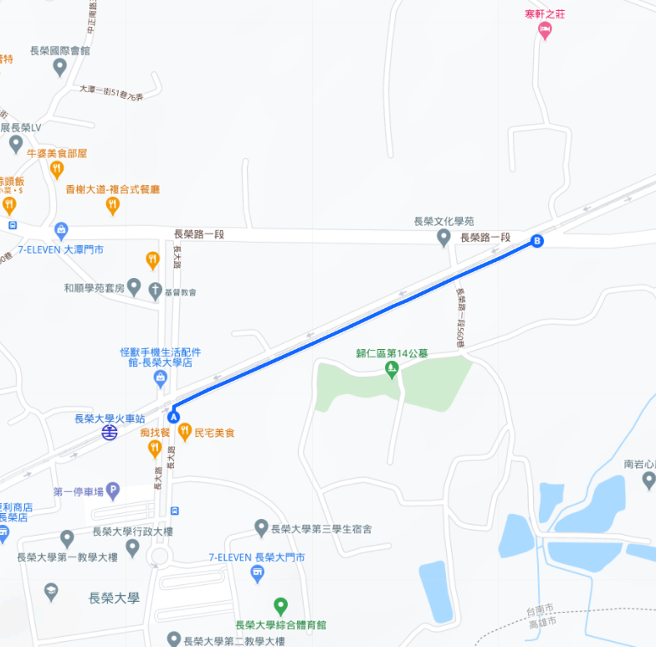
②

③
- A女案發現場履勘動線圖
資料來源：本調查報告繪製，取材自GOOGLE MAP

現況說明：

案發時最近之巡邏箱設置於長榮大學（如圖3①標示處）：
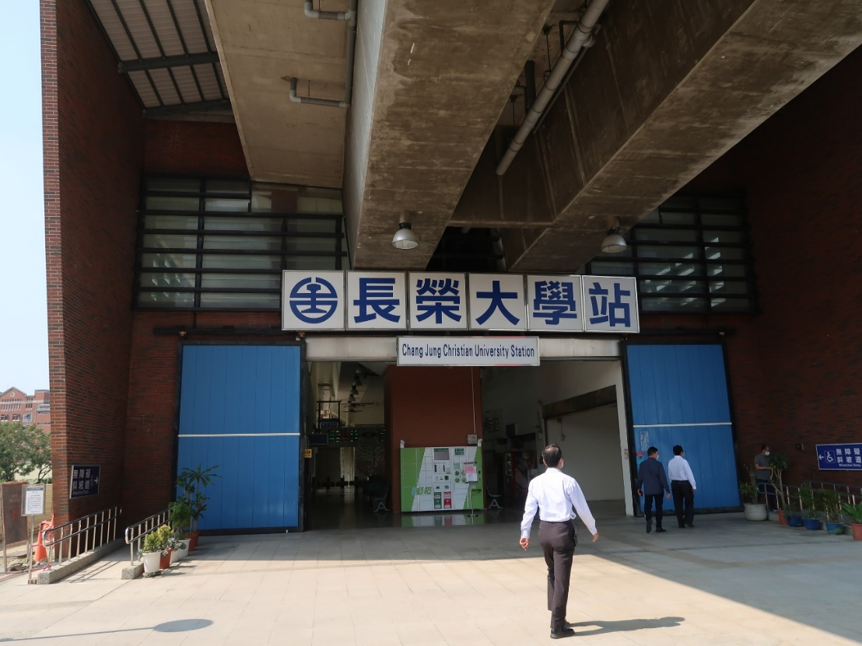
- 長榮大學站巡邏箱設置1
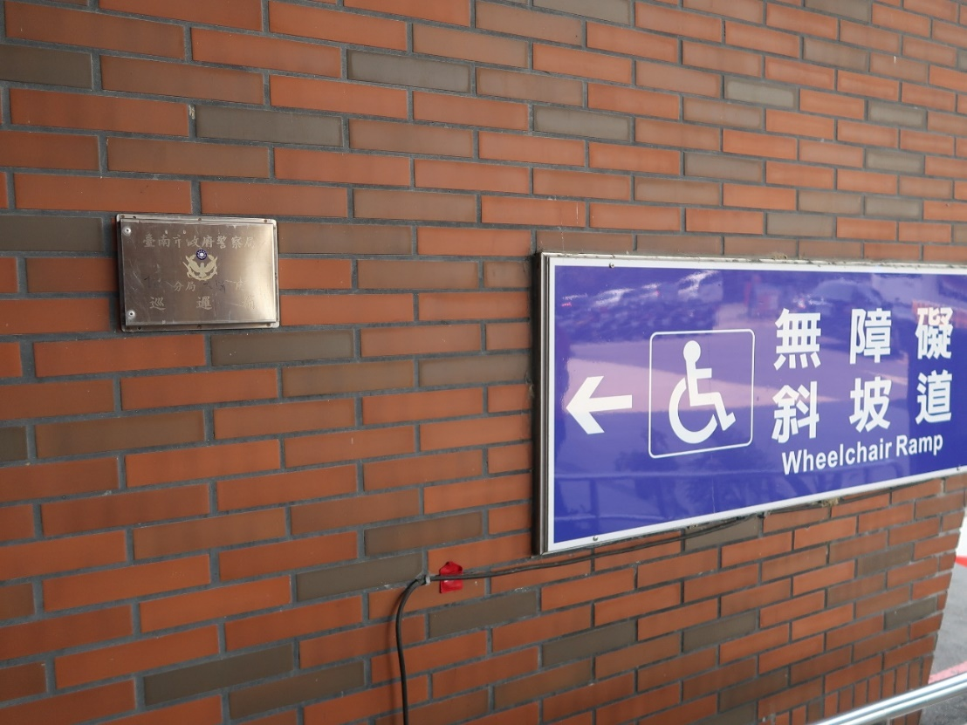
- 長榮大學站巡邏箱設置2
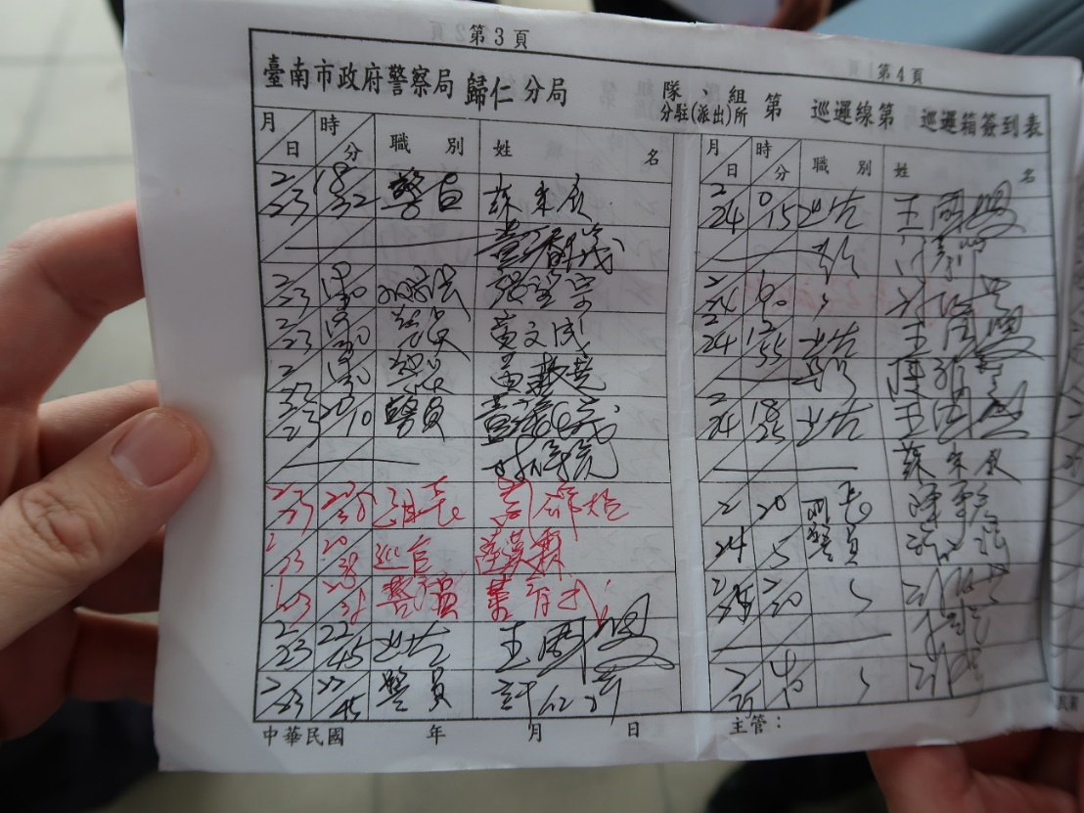
- 履勘當日隨機檢視員警巡邏情形

梁員停車隨機等待女大學生之停車場（如圖3②標示處）
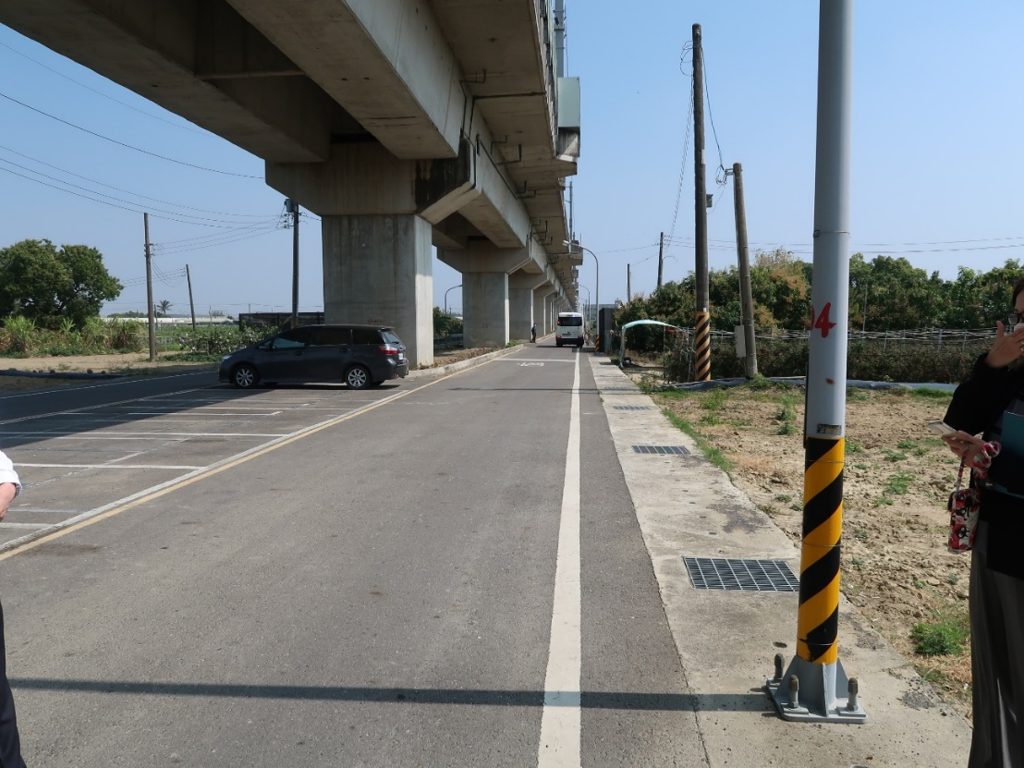

- 被告停車位置（左方停車格）
臺鐵便道西往東單向車道編號102、104路燈（右方燈桿）
*案發當日編號104路燈正常運作、編號102路燈故障
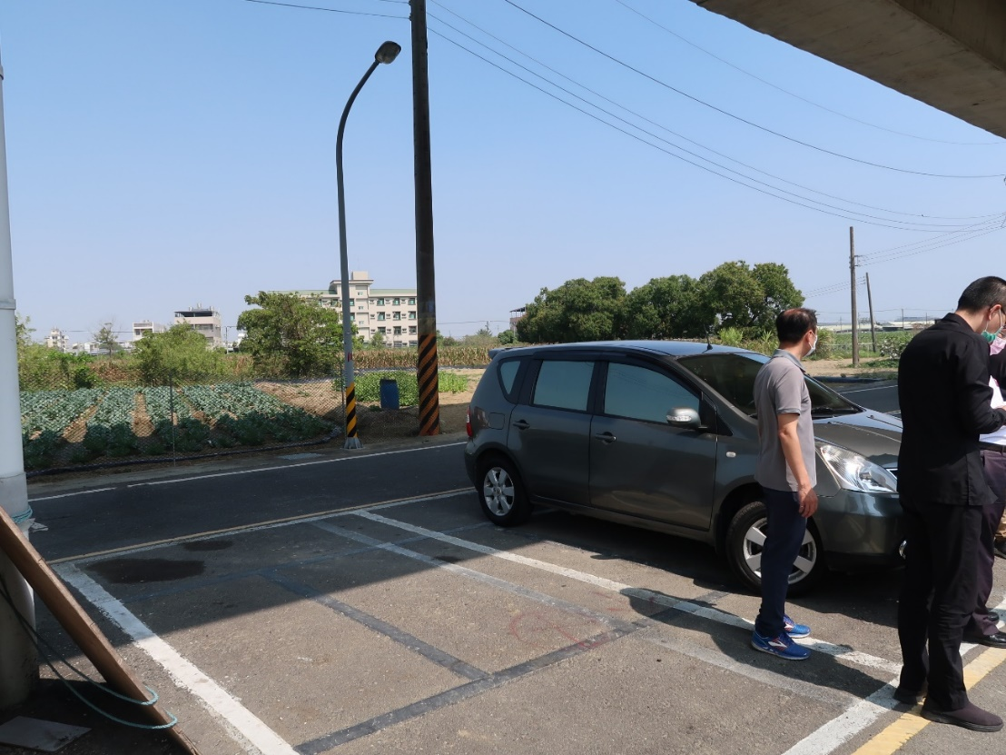

- 臺鐵便道東往西單向車道編號105路燈（燈桿）
*案發當日因人為破壞故障

梁員將A女拖行至一旁草叢處（如圖1標示③處）
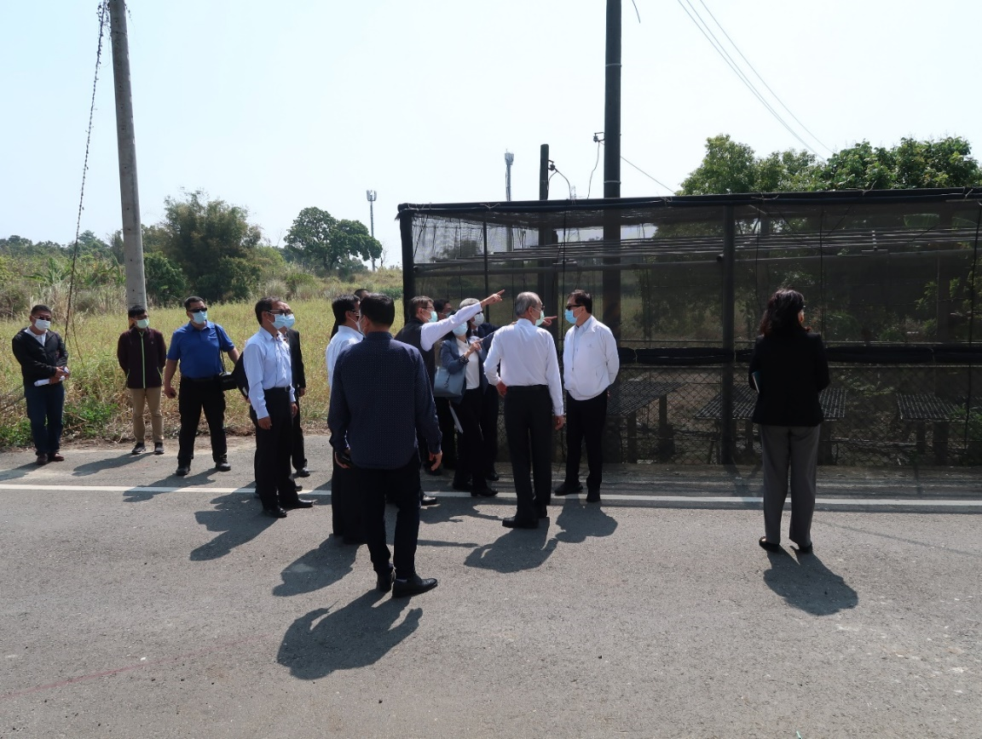
- A女遭拖行至私人花棚後方1
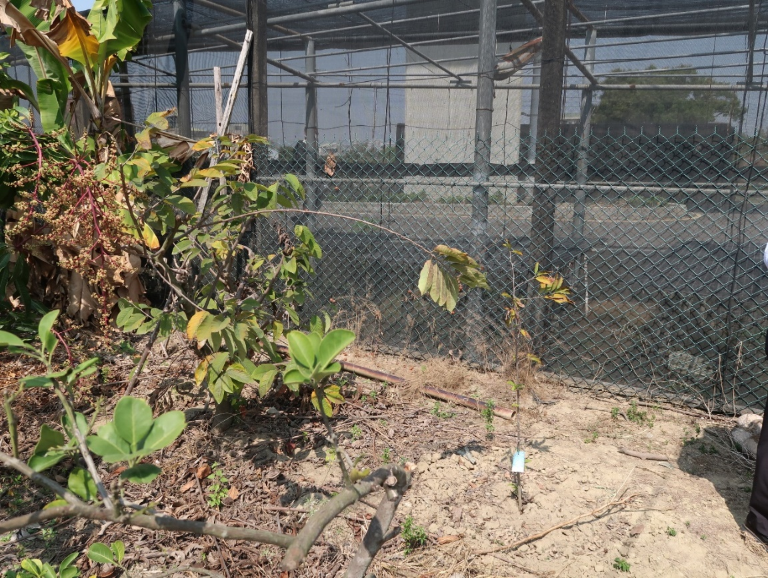
- A女遭拖行至私人花棚後方2

A女案發後新設巡邏箱、監視器
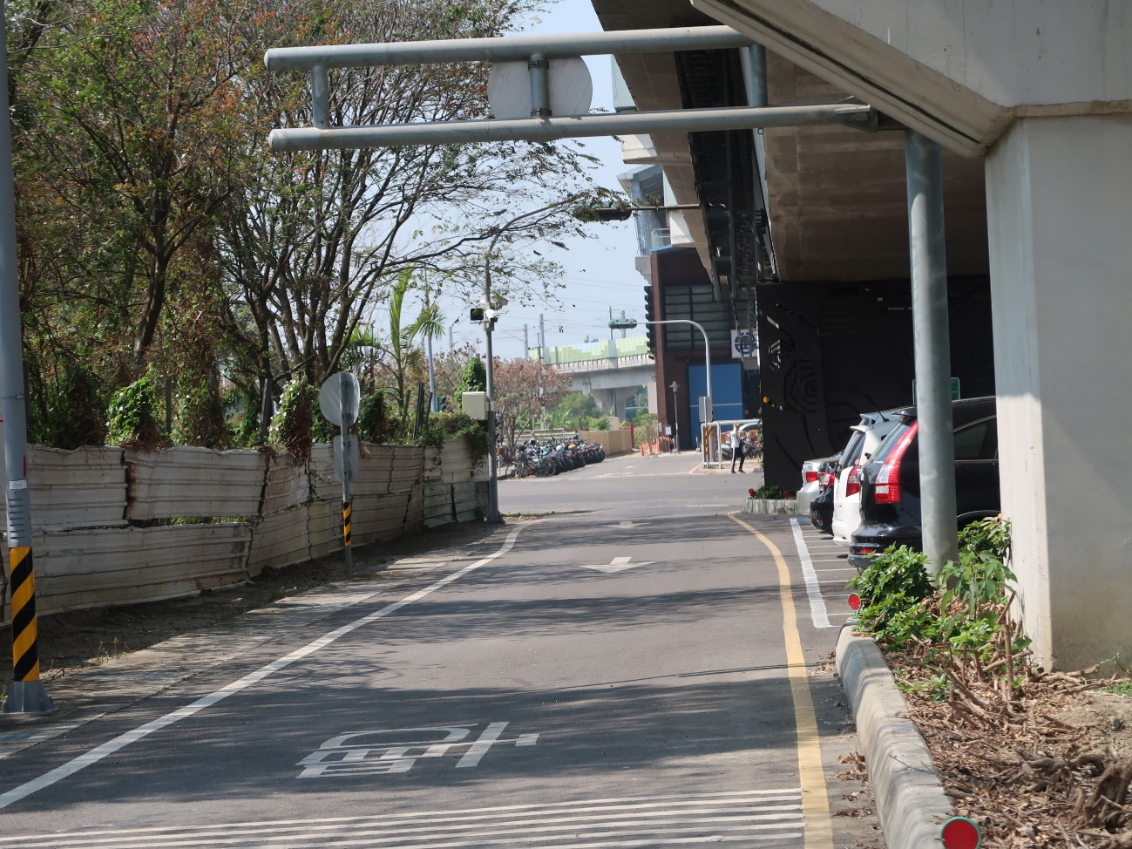

- A女案發後新設監視器1（處燈桿）
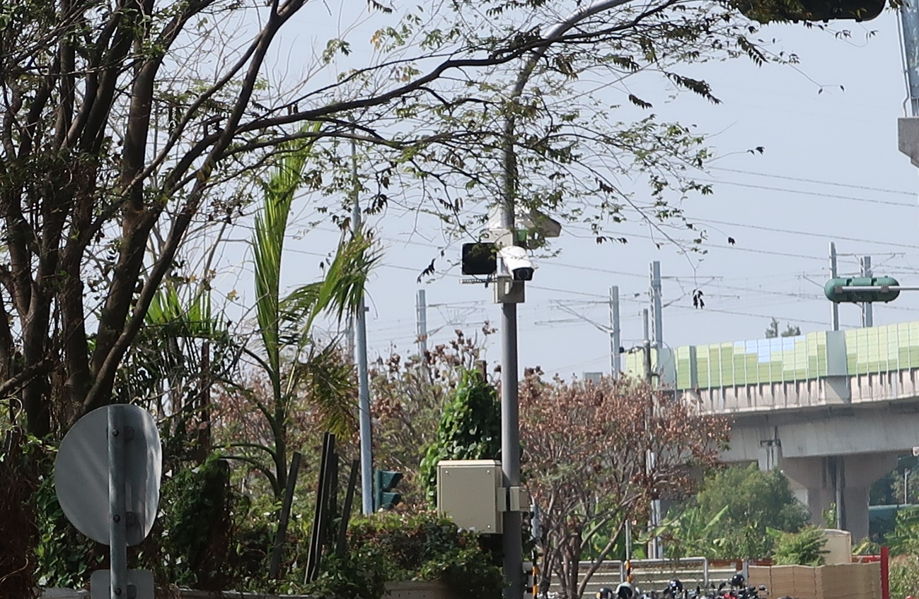

- A女案發後新設監視器2
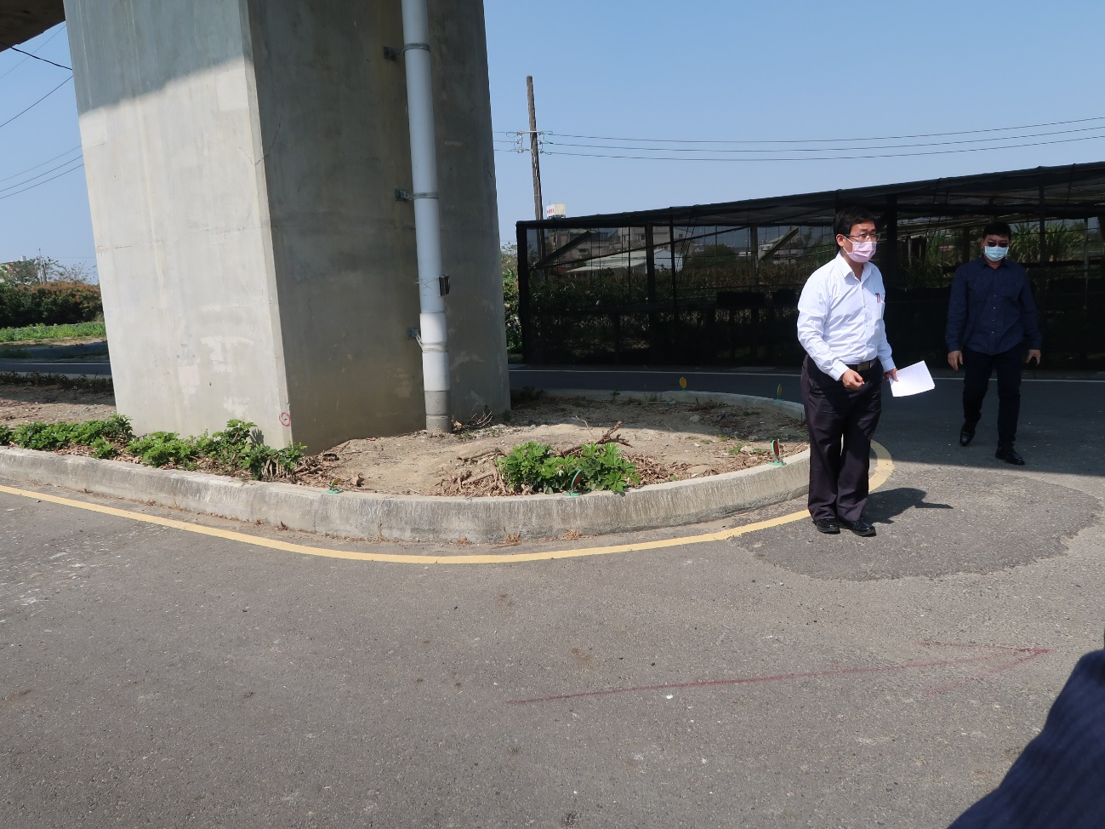

- A女案發後新設巡邏箱1（處燈桿）
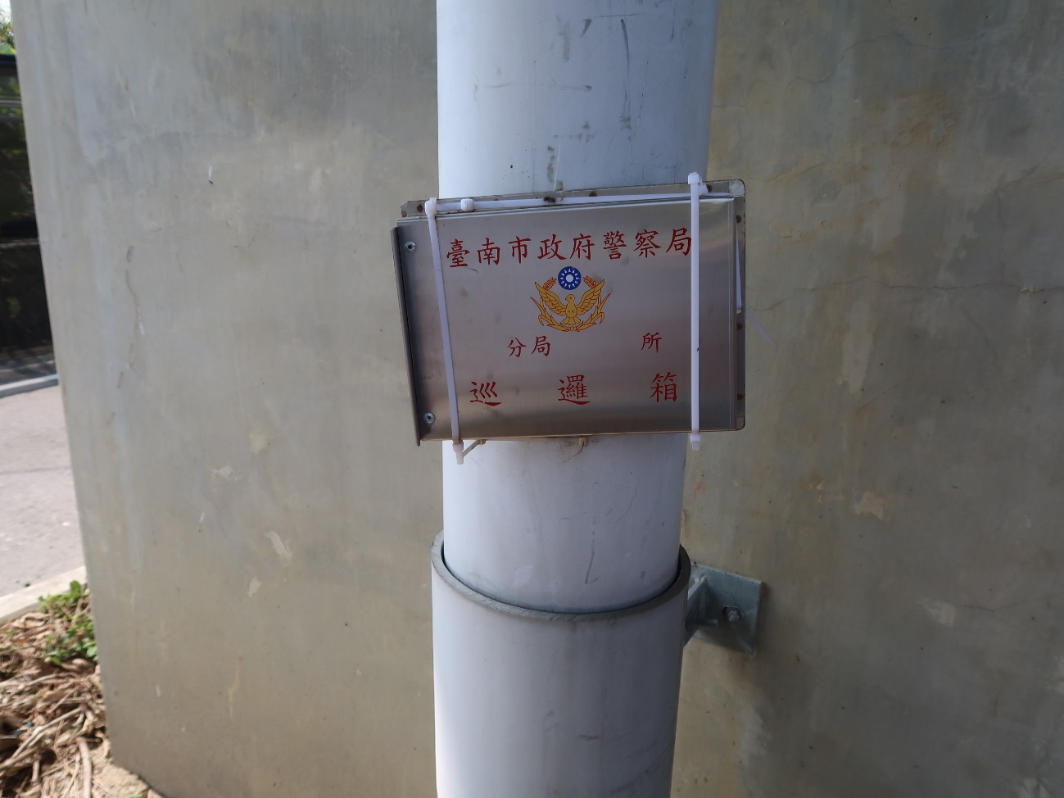

- A女案發後新設巡邏箱2

B女案發路段之履勘情形：

B女案發現場在臺南市○○區○○路○段○號(○○○○學苑)往東約10公尺處附近樹叢處，本院履勘動線為詳如下圖A點至B、C點。
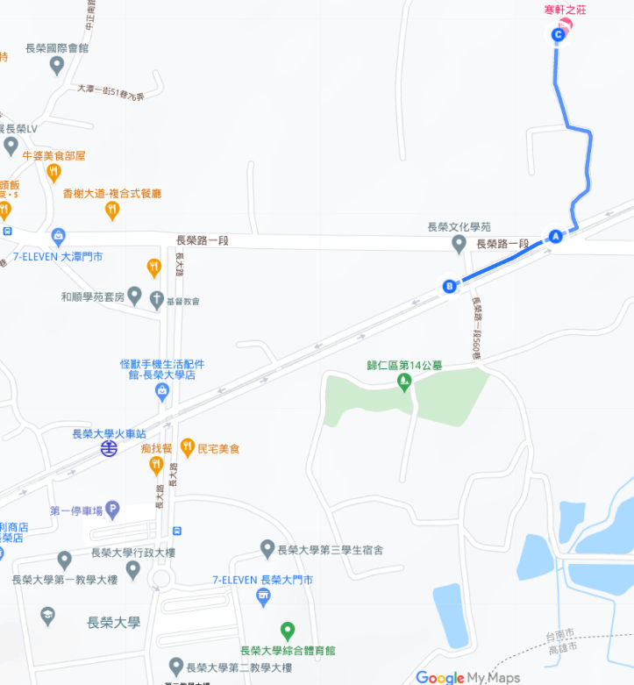

④
- B女案發現場履勘動線圖
資料來源：本調查報告繪製，取材自GOOGLE MAP

現況說明：

B女回宿舍（○○之莊）時途經○○○○學苑，並於距離○○○○學苑10公尺處遭梁員摀住口鼻，欲強行拖走，因B女反抗呼救，梁員始作罷逃離現場（如圖4④標示處）：
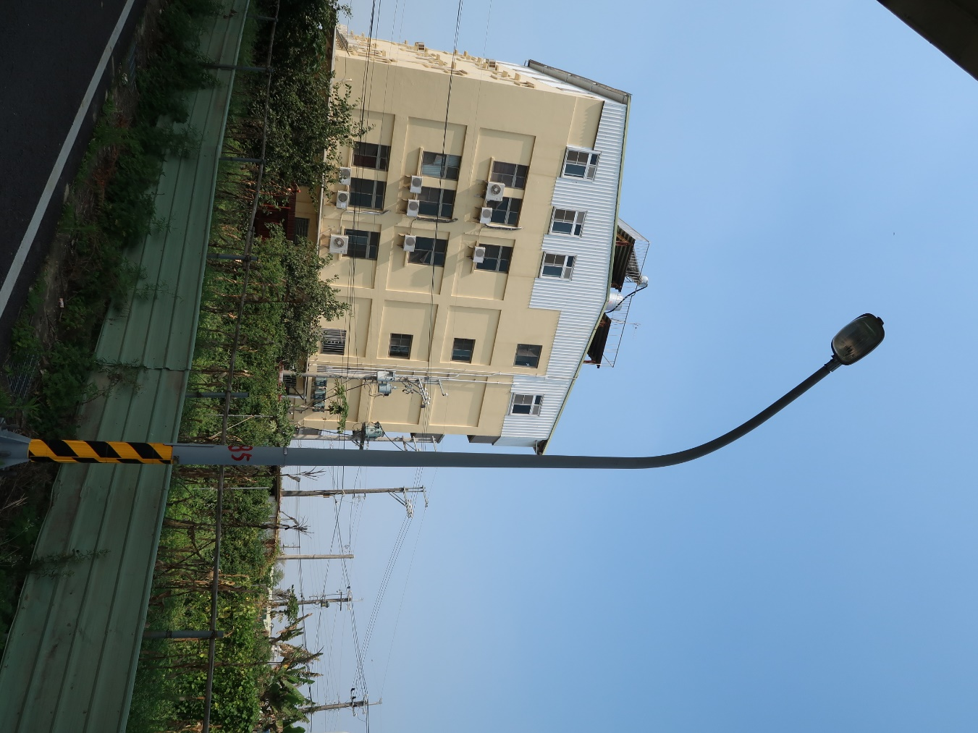

- B女案發現場附近○○○○學苑（黃色建物）、
編號85路燈（燈桿）
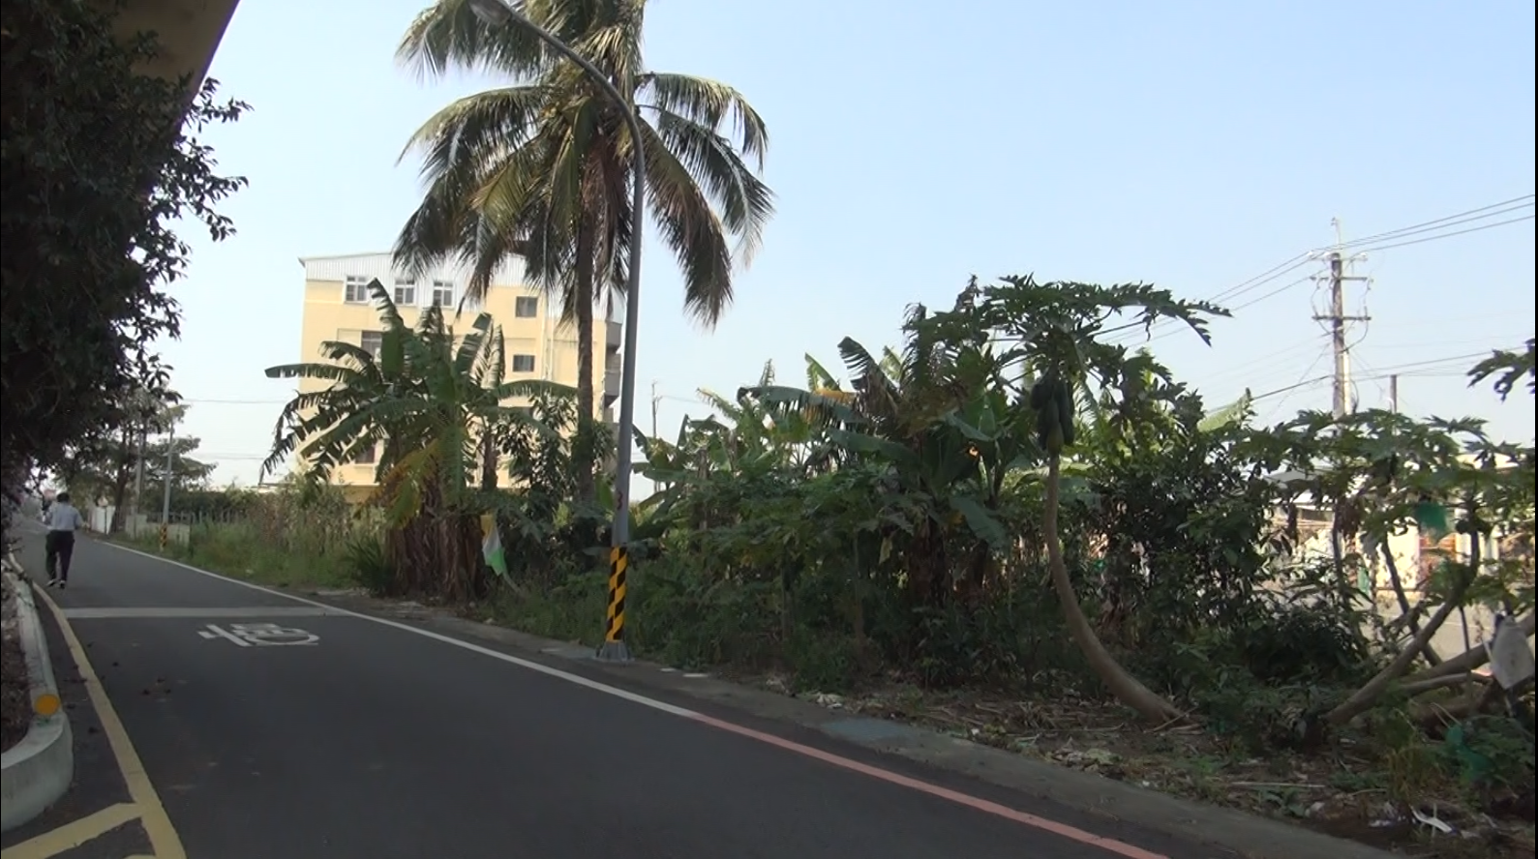

- B女案發現場（處樹叢）、
編號83路燈（燈桿）

○○之莊（如圖4⑤標示處）：
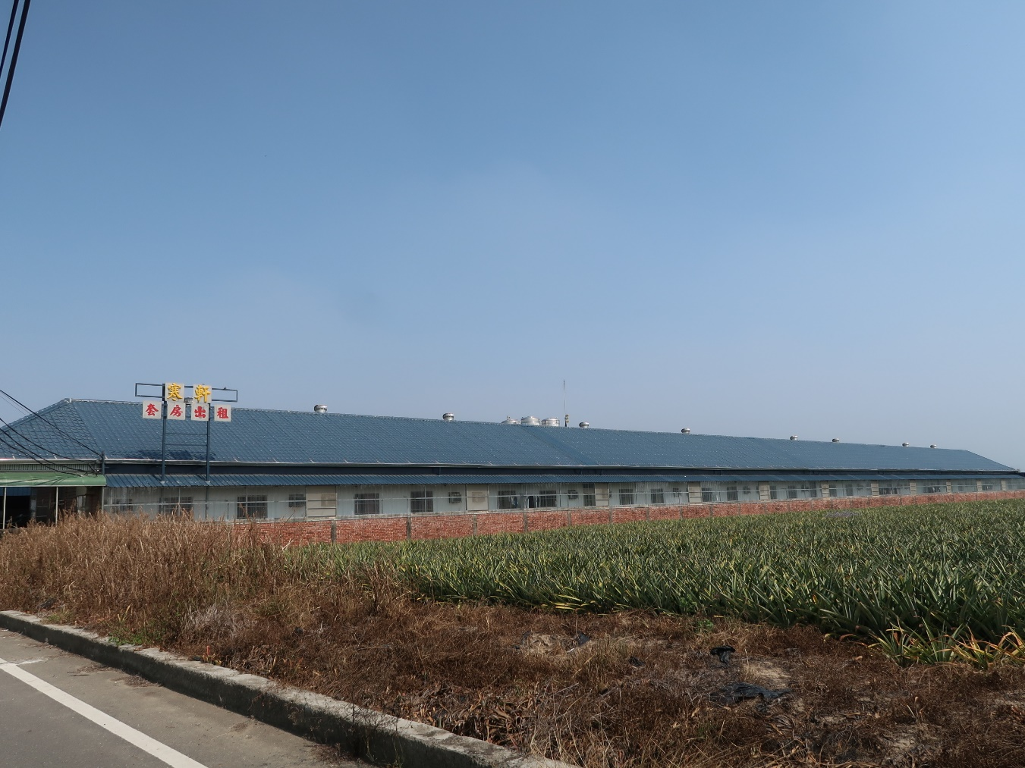
- ○○之莊為A、B女租屋處

按臺南市市區道路管理自治條例第4條規定，該案發路段係由工務局委託由歸仁區公所處理，故依同條例第10條規定，歸仁區公所應經常檢查、維護燈具、燈柱、支架、管制機具及零件，如有損壞應隨時換修。經查，案發路段路燈不亮之檢修情形如下：

109年9月30日B女案件發生時案發現場路燈全段不亮情形：
經臺南市政府查復以，線路之權責劃分係以接電點為責任分界，本案全段不亮，係屬台電公司權管，經台電公司臺南區營運處函覆當日維修工作相關資料，當日路燈不亮案件係因路燈送電開關跳脫，並於晚間10點40分修妥。
          - 109年10月28日A女命案件發生時案發現場路燈部分不亮情形：

A女案件案發當日，編號102、105路燈不亮，編號104路燈正常。編號102係因損壞不亮，編號105路燈係遭人偷走安定器而破壞。

案發地點位處沙崙支線橋下道路，案發當日至前一年期間並未接獲故障通報，歸仁區公所因不知路燈故障而未派工廠商檢修，有廠商109年2月至10月之維修紀錄在卷可稽，其中109年10月30日派工紀錄所列即為案發後該所即時修繕處理情形。

惟因歸仁區公所未能即時修復，該路段路燈多有毀損情形，B女案件發生後，雖有修復，但迄A女案件發生時，該路段路燈又有毀損情形，顯見路燈之管理維護，未能有效落實。相關人員懲處如下表所示：
姓名 | 案發時職稱 | 懲處
柳○○ | 區長 | 記過1次
林○○ | 經建課長 | 記過1次
黃○○ | 技士  (路燈業務承辦人) | 記過1次
資料來源：臺南市政府歸仁區公所提供。

梁員於109年10月30日警詢時表示：「（問：上開109年9月30日犯罪目的為何？）我只是要劫色，並撫摸被害人，剛好那地方路燈又沒有亮，方便我行使犯罪。」可明夜間道路路燈正常運作，有助於防止犯罪，而未來路燈故障與修復，歸仁區公所亦將製作巡查紀錄，臺南市政府應密切監督其落實情形。

就路燈管理維護，歸仁區公所已有檢討改進作為，並表示未來將製作巡查紀錄：

該所並無專職路燈維護技工，業務單位日常巡查作業，係以修復案件複勘及通報不明地點勘察為主，路燈故障通報係委請里長、里幹事、巡守隊等人員協助巡查，亦另派遣廠商針對線路異常地點進行巡檢，接獲異常通報後，即派工維修，未另製作巡查紀錄。

該路段路燈於108年9月30日至109年9月30日間，歸仁區公所未接獲路燈故障通報，故無報修或修復完成紀錄，日後將另行製作巡查記錄，以利備查。

又依大學法第3條規定，大學之主管機關為教育部，因此學校之校安通報須向教育部為之；然由教育部協調其他行政部門或地方權責機關協助學校辦理校園安全事件，恐緩不濟急，故由大學先行向地方主管機關或處理單位聯繫，尚有不足時始由督導之教育部協助處理，方具實效。臺南市政府訂定「各級學校（學生）校安事件通報流程」，由臺南市政府警察局少年警察隊為校園安全事件之單一通報口，如各警局知悉有校安事件發生，必須立即通報少年警察隊追蹤列管。依此通報流程，如未來臺南市轄內大學知悉校安事件而向警察機關通報時，即納入列管追蹤。此外，該流程亦包含學生反應、家長通報、民眾報案及媒體報導之校安事件，更能落實校園安全維護。
惟如何落實校園安全維護，臺南市政府應建立有效橫向溝通機制。例如，路燈通報維修，縱使鼓勵員警通報，也不應認為已有員警負責通報已足，重點在於學校師生、民眾、地區巡守隊發現時，如何通報維修單位、其通報方式是否便捷暢通、橫向聯繫機制是否有效建立、維修是否迅速，以及前述歸仁區公所規劃採行主動巡查機制是否落實等。又如學生外宿之建築設施是否安全，亦應由臺南市政府權責機關辦理，也並非校園安全通報窗口為臺南市政府警察局少年警察隊，僅由其追蹤列管已足，學校或其他主管機關仍應積極協調聯繫，確保橫向溝通順暢，相互合作，共同守護校園安全。

綜上，針對B女案件未能發揮預警作用，未能避免A女命案憾事發生，臺南市政府業召集「1029擴大校園安全會報」會議，進行全面施政革新，然本院履勘時發現各待改善項目尚未全部完成，臺南市政府應密切督促所屬積極落實。又A女命案發生後，始於案發現場裝設監視器、設置巡邏箱，以及修復路燈等補救措施，臺南市政府實應以本案為鑑，對可能發生犯罪之場域，強化管理作為，以降低犯罪誘因。此外，臺南市政府將臺南市政府警察局少年警察隊為校園安全案件單一窗口，以完善該市各級學校通報程序，適可避免大學向教育部校安通報流程後由教育部協處之緩不濟急。惟校園安全維護並非止於制度面經檢討後重新建立為已足，更應檢視其落實狀況，亦須仰賴各主管機關相互合作，各主管機關與學校間應確保橫向聯繫機制暢通無阻，以隨時因應突發狀況，並進行滾動式檢討修正，以維護學生校園生活安全，並保障學生夜行之人身安全。

處理辦法：

調查意見一，擬另案處理。

調查意見二至四，提案糾正臺南市政府警察局歸仁分局。

調查意見五，函請內政部警政署確實檢討改進見復。

調查意見六，函請教育部確實檢討改進見復。

調查意見七，函請臺南市政府確實檢討改進見復。

調查意見，遮隱個人資料後上網公布。

檢附派查函及相關附件，送請內政及族群委員會、

教育及文化委員會聯席會議處理。

調查委員：張菊芳、陳景峻、林國明

中 華 民 國 110 年 月 日
附件：「調查案件人權性質調查回條」、本院109年11月10日院台調壹字第1090800284號派查函及相關案卷。
案由：長榮大學女大生命案
關鍵字：長榮大學、員警吃案、校園安全

顧燕翎，〈台灣婦女運動：爭取性別平等的漫漫長路〉，貓頭鷹出版，109年，頁265-266。
109年12月17日警署刑偵字第1090007164號、110年4月26日警署刑偵字第1100002081號、110年6月1日警署刑偵字第1100002741號、110年7月14日警署刑偵字第1100106929號、110年9月8日警署刑偵字第1100127755號等函。
109年11月27日臺教（五）字第1090168792號函。
110年2月9日府警刑字第1100232044號函。
110年1月8日橋檢信巨偵12060字第1109000708號函。
因本案發生後，內政部警政署就報案受理制度進行改革，現已不開立報案三聯單，改用「受（處）理案件證明單」。
林俊益，刑事訴訟法概論（下），新學林出版，97年，頁12。
109年10月1日至4日為中秋節連假。
依刑案紀錄表作業規定第3點為「發生刑案紀錄」簡稱。
刑案紀錄表作業規定第70點第4款規定：「破獲率之計算，以各該轄本期實際發生件數與已破之件數（含自破與他破）計算其百分比，作為破獲率。」
例如：呂秋遠律師，〈不改變績效文化「吃案」就無法解決〉，網址：https://living.taronews.tw/2020/11/04/696774/。吳忻穎前檢察官，〈長榮大學案外案：報案紀錄消失？問題在注重表面的「數字文化」〉，網址：https://opinion.udn.com/opinion/story/12626/4987583。苗星（化名）律師，〈「備案」就是吃案嗎？為什麼警察不愛民眾「報案」？〉網址：https://youtu.be/SzPJUvQ3aFs。記者王俊忠、王冠仁，〈杜絕吃案文化∕南警︰評比破案數取代破案率〉，網址：https://news.ltn.com.tw/news/society/paper/1410222。林裕順，〈警政績效，保官或保民？〉，網址：https://talk.ltn.com.tw/article/paper/1411064。台灣警察工作權益推動協會聲明，網址：https://www.facebook.com/policeright.tw/posts/3402609023150493。
諸如：106司調6、107司調31、109司調9、109司調25等調查報告。
至於應否於刑法入罪化，有學者認為是否增加員警吃案條款，應屬立法形成自由。詳見方文宗，〈警察涉及吃案的法律適用與檢討〉，台灣法學雜誌，409期，110年2月，頁59-60。
刑法第304條強制罪規定：「（第1項）以強暴、脅迫使人行無義務之事或妨害人行使權利者，處3年以下有期徒刑、拘役或9千元以下罰金。（第2項）前項之未遂犯罰之。」為非告訴乃論之罪（公訴罪）。
財團法人勵馨社會福利事業基金會亦表示：「根據勵馨過往實務工作經驗，發現許多學生因在外住宿、就讀學校較為靜僻，倘若學生沒有自備交通工具，或有同儕相伴或協助，在前往學校、返回家中或宿舍的路上潛藏許多擔憂與威脅。」詳見該會「新聞稿：我要夜行權 還我身體自主權」，網址：https://www.goh.org.tw/mobile/news_detail.asp?PKey=aBKMaB31aBSPaB38aBQRaB33aBRWaB35。
本院履勘時有與會者提及，該路段人煙罕至，路燈相關設備具有經濟價值，易遭有心人士竊取，人為破壞。然此是否實在，因無實際統計數據，堪值懷疑。
記者王捷，〈南市警查到2盞路燈不亮就記嘉獎 基層：比抓口罩「CP值」還高〉，網址：https://news.ltn.com.tw/news/society/breakingnews/3548809。

